РОССИЙСКАЯ ФЕДЕРАЦИЯ
муниципальное бюджетное дошкольное образовательное учреждение детский сад № 15 «ягодка» г. Брянска
241903, г. Брянск, Володарский район, рп Большое Полпино, ул. Центральная, 72^{б}
тел. 777-281, факс 8(4832) 26-23-84, e-mail: jagodka15bryansk@mail.ru
ОКПО 22349223, ОГРН 1153256003702 , ИНН/КПП 3257028356/325701001

Обобщение опыта работы по экологическому
воспитанию дошкольников на тему:
"Формирование у детей дошкольного возраста экологических знаний в процессе проектной и игровой деятельности".

Автор опыта: Никифорова Г.Н.
МБДОУ д/с №15 «Ягодка»

2017 г.
Содержание:

Раздел 1.Введение 3
Раздел 2. А). Теоретическое обоснование 5
Б). Практическая часть 7
Раздел 3. Заключение 13
Литература 14
Приложения 16:
1. Приложение №1 "Диагностика знаний по экологии у дошкольников." 16
2. Приложение №2 Конспекты непрерывно образовательной деятельности по проекту «Лаборатория неживой природы». Игры и опыты.
3. Приложение №3 Авторские экологические игры.
4.Приложение №4 Работа с родителями.
5.Приложение №5 Лепбуки.
6.Приложение №6 Перспективное планирование по долгосрочному проекту «Маленькие огородники».
5.Приложение №7 Результативность и перспективы опыта.
6.Приложение №6 8. Фотоматериалы к опыту работы.

Раздел I. Введение.
В сложившейся ситуации педагога заинтересовала проблема экологического воспитания и развития детей дошкольного возраста, т.к. в современном обществе необходимо вырабатывать навыки экологически грамотного поведения. Поэтому педагог решила уделить внимание проблеме формирования у детей экологических знаний в процессе проектной и игровой деятельности.
Для улучшения положения необходимо было внедрение инновационных технологий. Одной из наиболее эффективной, интересной и целесообразной формой педагогом признана организация проектной и игровой деятельности дошкольников. Данная деятельность позволяет объединить детей, родителей и воспитателей в совместную творческую, продуктивную деятельность и формировать настоящее сообщество детей и взрослых
Целью моего опыта является формирование экологической воспитанности дошкольников.
Актуальность опыта.
Проблема взаимосвязи человека с природой имела место всегда. Но в настоящее время, проблема взаимодействия человека и природы, а также взаимодействие общества на окружающую среду стала очень острой и приняла огромные масштабы.
Современное дошкольное образовательное учреждение призвано воспитывать поколение, которому присуще особое видение мира, как объекта его постоянной заботы.
Экологическое образование - важнейшая задача ДОУ в настоящее время. Начинать Экологическое образование надо с младшего возраста, т.к. в это время приобретённые знания могут в дальнейшем преобразоваться в прочные убеждения.
Большинство современных детей редко общаются с природой. Экологическое образование начинается со знакомства с объектами ближайшего окружения. с которыми ребёнок сталкивается каждый день.
Педагог считает, что если ребёнок хотя бы раз в дошкольном возрасте участвовал в исследовании окружающих объектов, то успех в дальнейшей учёбе и школе обеспечен.
Ведь в процессе детского исследования ребёнок получает конкретные навыки: учиться наблюдать, рассуждать, планировать работу. Учиться прогнозировать результат, экспериментировать, делать выводы и обобщения. Словом развивает познавательные способности.
В настоящее время между целями и задачами экологического воспитания детей и его содержанием существуют определённые противоречия:
-между проблемой изменения структуры мышления в сторону экологического формирования целостной картины мира и сведением экологического воспитания к ознакомлению с природой;
- между тем, что основной деятельностью дошкольников является игра и недостаточностью использования их в экологическом образовании детей;
-между желанием взрослых привить ребёнку любовь к природе и отрицательным примером отношения этих же взрослых к окружающей среде.
Выявленные противоречия поставили перед педагогом проблему: может ли развивающая игровая деятельность стать естественным социально-значимым средством экологического развития дошкольников, развитием познавательно-исследовательской и продуктивной (конструктивной) деятельности.
Решение данной проблемы мы видим в создании системы педагогической работы, направленной на формирование у детей экологических знаний в процессе проектной и игровой деятельности. Создание такой системы возможно при активном включении детей в различные виды и формы игровой деятельности, а также в условиях проведения целенаправленной работы в непрерывно-образовательной деятельности.
Длительность работы над опытом.
Работа проводилась в течении 2-х лет 2015-2017г, и проходила в три этапа
1-й этап - аналитико-диагностический:
Постановка цели и задач, определение направлений, объектов и методов исследования, подбор научно-популярной и художественной литературы, проведение диагностики (сентябрь 2015-ноябрь 2015).
2-й этап- практический: собственно исследовательский: поиск ответов на поставленные вопросы разными способами (декабрь 2015-май 2017)
3-й этап- аналитико-обобщающий (заключительный): обобщение результатов работы в самой различной форме, их анализ, закрепление полученных знаний, формулировка выводов.
Диапазон опыта.
Диапазоном опыта является единая среда, организованная непрерывно-образовательная деятельность + совместная деятельность педагога с детьми + взаимодействие с родителями.
Раздел 2. Теоретическое обоснование опыта.
Педагогическую ценность укрепления чувств ребёнка средствами природы подчёркивали такие великие педагоги как: Ж-Ж Руссо, Г.Песталоцци, Ф. Дистерверг. Впервые швейцарский педагог-демократ А. Гумбольд, а затем французкий педагог и философ Ж-Ж Руссо и другие педагоги говорили о воспитании у детей " чувства природы", как ощущения его облагораживающего влияния на человека.
Выдающиеся педагог В.А. Сухомлинский придавал особое значение влиянию природы на нравственное развитие ребёнка. По его мнению, природа лежит в основе детского мышления, чувств, творчества. Он отмечал, что сама природа не воспитывает, а активно влияет на взаимодействие с ней и чтобы ребёнок научился понимать природу, чувствовать её красоту, это качество нужно прививать с раннего возраста.
Экологическое образование дошкольников, новая категория дошкольной педагогики, находится на этапе становления, в рамках которой содержаться исследования в области определения содержания, подходов, принципов, технологий.
Большой вклад в разработку данной проблемы внесли П.Г. Саморукова, С.Н. Николаева, Н.Н. Кондратьева, Л.С. Ишаткина, И.А.Хайдурова, Н.Н. Верлов, В.И. Ложнова, А.М. Федотова, И.Р. Колтунова, Н.А. Рыжова, С.Д.Дерябо, В.А.Ясвин и др.
Проблема экологического образования сегодня волнует всех учёных. педагогов, общественность. Чему и как учить детей, чтобы сформировать у них на доступном им уровне современную научную картину мира, представление о взаимоотношении в этом мире?
Чтобы достичь намеченных целей экологического воспитания, необходимо просветить ребёнка, дать ему минимальные знания об окружающей среде, сформировать нравственные понятия, выработать у него навыки экологически грамотного поведения.
С.Н. Николаева считает, что формирование начал экологической культуры-" это становление осознанно правильного отношения к природе во всём её многообразии, к людям, охраняющим и созидающим её на основе её богатства материальные к духовные ценности."
Г.А. Ягодин неоднократно указывал на мировоззренческий характер экологического образования. Он подчёркивает, что экологическое образование - это образование человека, гражданина Вселенной, способного жить безопасно и счастливо в будущем мире, не подрывая при этом основ развития и жизни следующих поколений людей.
В настоящее время в нашей стране происходят значительные изменения в системе дошкольного образования, с учётом вступивших в силу Федеральных государственных, образовательных стандартов (ФГОС). Введение ФГОС требует реализования в образовательном процессе ДОУ принципа интеграции, как условия повышения качества дошкольного образования. Одним из активных и эффективных методов, реализующих данный принцип, является метод проектов.
Метод проектов нашёл своё отражение в идеях отечественных учёных 20-х годов: Б.В. Игнатьева, В.Н. Шульгина, Н.К. Крапской, М.В.Крупениной.
Современные педагоги считали, критически переработанный метод проектов сможет обеспечить развитие творческой инициативы и самостоятельности в обучении, связь теории с практикой. Сотрудничество российских учёных и практиков с зарубежными коллегами в исследовательских проектах по дошкольному образованию, ориентация педагогов на развитие творческих познавательных способностей детей ускорили внедрение метода в практику работы российских ДОУ.
"Участие в проектировании ставит детей и взрослых в позицию, когда человек сам разрабатывает для себя и других новые условия, т.е. изменяя обстоятельства, изменяет самого себя. Иными словами, проектирование выступает, как принципиально иная, субъектная, а не объектная (исполнительская) форма участия в жизни."
При составлении плана реализации проекта, автор проекта использовала современные источники, изучала литературу по экологическому воспитанию детей: Кондратьева Н.Н." Экологическое воспитание дошкольников: проблема и некоторые подходы к её решению; Николаева С.Н. " Методика экологического воспитания дошкольников" и "Воспитание экологической культуры в дошкольном детстве". таким образом определена новизна опыта. Новизна опыта заключается в комментировании элементов методик по формированию у детей экологических знаний и внедрение проектного метода, инновационных игровых ситуаций для индивидуального подхода в экологическом воспитании.
Практическая часть.
Цель опыта - развитие у детей дошкольного возраста осознанного отношения к природе, формирование основ экологической культуры, всестороннее развитие личности ребёнка.
Задачи –
-развитие у детей дошкольного возраста экологических знаний, представлений о ценности природы и правилах поведения в ней;
-формирование умений разнообразной деятельности в природе и становление практико-ориентированного взаимодействия с её объектами;
- воспитание заботливого отношения к природе, путём систематического целенаправленного общения с окружающим миром.
Успех реализации данных задач обеспечивается несколькими обязательными условиями:
-личностно-ориентированным взаимодействием взрослого и ребёнка в процессе освоения программы;
-постоянным общением детей с природой ближайшего окружения;
-построением экологически развивающей среды в группе и на участке;
- активным участием родителей в воспитательном процессе.
Работа над опытом проводилась в три этапа:
1-й этап: Аналитико-диагностический.
Первый этап воспитатель начала с диагностики детей. Педагогическая диагностика уровня экологических представлений о природе у дошкольников, проводилась воспитателем по методике Н.Н. Кондратьевой, Т.А. Марковой.
Данная методика включает в себя: выявление формирования экологических знаний и экологически правильного отношения к природным явлениям и объектам.
Диагностика осуществлялась с помощью игровых заданий по следующим направлениям:
1) на выявление уровня экологических знаний- проводится беседа по вопросам, цель которых, изучение ценностей природных объектов для дошкольника, выявление наличия у детей интереса к природным объектам и деятельности с ними.
2) на выявление уровня представлений детей о правилах и нормах поведения в природе и понимание значимости их соблюдения при взаимодействии с птицами (беседа по картинкам); (Приложение №1.
на изучение особенностей проявления целостного отношения к природе и её объектам в поведении детей.
2-й этап: реализационный.
посмотрев и изучив результаты диагностики, изучив литературу по экологическому воспитанию дошкольников, педагог отобрала необходимый материал, который наиболее доступен и интересен детям, достичь успешных результатов детей по формированию экологических знаний. В рамках реализации проектной и игровой деятельности педагог использовала активные методы и приёмы обучения для формирования у детей дошкольного возраста экологических знаний в процессе проектной и игровой деятельности:
-словесные: рассказ педагога, беседы, чтение художественной литературы.;
-практические: игровой метод, упражнения, наблюдения, опыты, трудовые действия;
- наглядные: рассматривание картин, таблиц, личный пример взрослых.
Применяла разнообразные формы работы: непрерывно-образовательная деятельность, экскурсии, наблюдения, беседы, дидактические игры, чтение специализированной литературы, сюжетно-ролевые игры.
На данном этапе работа проводилась в следующих направлениях:
- создание элементов экологической культуры, экологически грамотного поведения в природе.
- составление конспектов непрерывно-образовательной деятельности.
(Приложение №2)
-разработка авторских дидактических игр, сюжетно-ролевых игр
(Приложение №3)
-работа с родителями (Приложение №4).
В работе с дошкольниками по их экологическому воспитанию и обучению, мы использовали интегрированный подход, предполагающий взаимосвязь непрерывной образовательной деятельности, наблюдений в природе, исследовательской деятельности, подвижных и дидактических игр, изобразительной деятельности, чтение художественной литературы, экскурсий, а также организации самостоятельной деятельности детей, т.е. экологизацию различных видов деятельности ребёнка.
В непрерывной образовательной деятельности по развитию речи, воспитатель проводила различные беседы: " Как узнать птиц?", " Беседа о зимующих и перелётных птицах" …
Эти беседы способствовали активизации знаний детей о внешнем виде, воспитывать интерес и любовь к пернатым, желание заботиться о них, охранять.
Большое значение при закреплении экологических представлений о природе мы придавали ведущей форме деятельности дошкольников- игре (сюжетно-ролевые, подвижные, самостоятельные игры экологического и природоведческого содержания).
Дети играли в различные экологические игры "Не ошибись", "Найди, что опишу", "Загадай, мы отгадаем", " Вершки и корешки", "Овощи -фрукты", "Летает не летает", "Зоологическое домино", "К названному дереву беги", "Найди дерево по семенам", "Какое время года", "Назови три предмета", "Узнай на ощупь", " Догонит ли заяц морковку", "Отбери продукты для борща", " Засолка капусты", " Сбор фруктов и овощей", "Нарисуй горох", "Узнай на вкус", "Курочка и петушки".
В формировании у детей эмоционального отношения к природе, мы использовали не только сюжетно-ролевые игры, дидактические, но и все другие виды игр. А так же мы использовали игры, разработанные и сделанные нами (авторские). (Приложение №3).
В младшей группе мы работали с детьми по долгосрочному проекту «Лаборатория неживой природы».
Цель проекта –обогащение представлений детей об объектах неживой природы, встречающихся в ближайшем окружении.
Проблема – как познакомиться с неживой природой?
Перспективный план работы по проекту «Лаборатория неживой природы».
№ | Исследуемый  Объект или явление | Название мероприятия(опыта, эксперимента) | Цель опыта | Материал и оборудование
1 | Вода | 1.Узнаем, какая вода | Выявлять свойства воды: имеет вес, прозрачная, льется | -две одинаковые емкости, закрытые крышками: одная пустая, другая с чистой водой;  -набор мелких цветных предметов
 |  | 2.Вода-волшебница | Продолжать выявлять свойства воды: она без запаха; в воде растворяются некоторые вещества( при этом вода меняет цвет, запах, вкус) | -три одинаковых емкости с водой;  -гуашевые краски;  -пакетик растворимого кофе;  -10 кусочков сахара рафинада;  -одинаковые стаканчики по количеству детей.
2 | Воздух | 3.Что в пакете? | Обнаружить воздух в окружающем пространстве, обратить внимание на свойства воздуха: прозрачный, невидимый, легкий | Полиэтиленовые пакеты
2 | Воздух | 4.Игра с соломинкой | Познакомить детей с тем, что внутри человека есть воздух, обнаружить его | -трубочки для коктеля  -емкости с водой
2 | Воздух | 5.Игры с воздушным шариком и соломинкой | Продолжать знакомить детей с тем, что внутри человека есть воздух, обнаружить его | Два воздушных шарика( один надутый слабо- мягкий; другой надутый сильно – упругий)
2 | Воздух | 6.Выдувание мыльных пузырей | Научить пускать мыльные пузыри; познакомить с тем, что при попадании воздуха в каплю мыльной воды образуется пузырь | -Тарелки (поднос);  -стеклянная воронка;  -соломенные палочки с колечками на конце;  -мыльный раствор и емкость для него
2 | Воздух | 7.Ветер по морю гуляет | Обнаружить воздух | -бассейн св одой;  -модель судна-парусника
3 Вес |  | 8.Легкий-тяжелый | Показать, что предметы бывают легкими и тяжелыми. Научить определять вес предметов | -Перышки и камень;  --непрозрачные пластиковые бутылки с песком и листьями, водой и травой
 |  | 9.Плавает-тонет | Показать, что в основном все легкие предметы обладают плавучестью | -кусочек пенопласа;  -проволока;  -деревянный брусок;  -металлический брусок
4 | Температура  (теплота) | 10.Горячо-холодно | Научить на ощупь определять температуру воды, предметов | -емкости (пластиковые бутылки) с водой, находящиеся:  -на солнечной стороне;  -в тени;  -предметы, лежащие под лучами солнца;  -предметы, лежащие в тени
 |  | 11.Чудесный мешочек | Продолжать учить определять температуру жидких веществ и твердых предметов(металлические -холодные, деревянные -теплые) | Мелкие предметы из дерева, металла, стекла, пластмассы (кубики, пластинки, шарики)
5 | Песок | 12.Песочные струйки | Знакомство со свойствами сухого песка  - сыпучестью | -пластиковые бутылочки, сухой песок, воронки
5 | Песок | 13.Чудесные фигурки | Продолжать знакомить со свойствами песка: влажный песок можно формировать | -песок, вода  -лопаточки, совочки, ведерки, формочки
6 | Глина | 14.Узнаем, какая глина | Знакомить со свойствами глины (размокает, мнется, бьется) | -куски глины,  -емкости (ведерко);  -вода
 |  | 15.Глиняные шарики | Учить определять качество глины: мягкость, пластичность | -глиняные предметы, сделанные воспитателем; глина;  -миска с водой  -подставки для работы;  -тряпочки
7 | Свет | Что в коробке | Познакомить со значением света. Источниками света (солнце, фонарик) | -коробка с крышкой, в которой сделана прорезь;  -фонарик

Занятия, игры и опыты по проекту «Лаборатория неживой природы» - Приложение №2.
В средней группе(2016 – 2017 учебный год), мы продолжили проектный метод с участием родителей, так как предполагалось, что совместная деятельность должна сблизить педагога, ребёнка и его родителей, углубить имеющиеся знания и дать новые. В средней группе были реализованы следующие кратковременные проекты: "Зима", «Весна», «Лето», «Осень», «Малыши – крепыши»,»Домашняя метеостанция», «Экология». где дети закрепили знания по проектам. Для систематизации изученного материала мы изготовили интерактивные папки – Лепбуки. (Приложение №5).
«Маленькие огородники» - так назывался наш годовой (долгосрочный) экологический проект в средней группе.
Проблема- Можно работать на огороде осенью и выращивать овощи зимой?»
Цель проекта - создать условия для обучения основам экологии, природопользования.
Задачи проекта:
- на живых примерах и образах обогатить личный опыт приобщения к основам экологической культуры;
- развить познавательную активность детей , творческие способности;
- помочь детям осознать многостороннее значение природы, получить новые знания, приобрести навыки созидательного отношения к окружающему миру; прививать навыки бережного , неразрушающего отношения к объектам природы; создать условия для наиболее полного раскрытия возрастных способностей и возможностей детей в исследовательской, опытной и экспериментальной деятельности-
- помочь родителям освоить некоторые педагогические приемы , необходимые в семейном воспитании; оценить возможности своих детей и сотрудничать с ними как с равноправными партнерами ; помочь родителям стать равноправными участниками педагогического процесса, помощниками в поиске необходимой информации, материалов.
Разработанный проект представлен в Приложении № 6.
В системе велась работа по экологическому воспитанию с семьёй. В работе с родителями использовались как традиционные формы (родительское собрание, консультация, беседа), так и нетрадиционные (круглый стол).
Эффективным способом работы с родителями были:
-практикум: «Экологическое воспитание – это важно»;
- педагогические ширмы, в которых родителям даются чёткие, конкретные практические советы по узкой теме "Чем растения отличаются от животных?", "Как заставить воду исчезнуть и появиться вновь?", "Посмотри и отпусти", "Как сохранить самых древних обитателей нашей планеты, ""Как сохранить воду чистой?".
- консультации…Перспективный план работы с родителями представлен в (Приложение №6).
Глава 3. Заключение.
Результативность опыта.
Считаю, что в результате проделанной нашей работы, есть положительные результаты:
-сформировано осознанно-правильное отношение к объектам и явлениям природы, экологическое мышление;
-развиты умственные способности детей, которые проявляются в умении экспериментировать, анализировать, делать выводы, прогнозы;
- у детей появилось желание общаться с природой и отражать своё впечатление через различные виды деятельности: проектной; игровой; практико – ориентированной; познавательно – исследовательской; изобразительную, творческую;
-создана предметно - развивающей среды в группе, на участке, на территории детского сада для экологического развития дошкольников;
-педагоги значительно повысили свою педагогическую компетентность в экологическом воспитании дошкольников;
- родители повысили компетентность в вопросах экологии, стали активными участниками в воспитательном процессе;
Это подтверждено результатами диагностирования детей, которое было проведено по методике О. Саломенниковой.
Подводя итог своей работы, хочется отметить, что выбранное нами экологическое направление в работе с дошкольниками по формированию экологических представлений через проектную и игровую деятельность, перспективная, наиважнейшая задача, и в процессе этой задачи, мы (педагоги и родители) сможем воспитать экологически грамотных детей.
Анализ, выводы, рекомендации, затруднения с которыми мы столкнулись в ходе нашей работы по проектам – Приложение № 7.
Перспектива опыта В старших группах мы продолжим работу по экологическим проектам следующий проект, намеченный нами на 2017 – 2018 учебный год будет: «Защитники природы»
Проблема – Сумеем ли мы защитить окружающую нас природу?
Список литературы.
1. Артёмова Л.А. Окружающий мир в практических играх дошкольников/Л.А. Артёмова.-М.: Просвещение 1992-126с.
2. Бабаева Т.И., Гогоберидзе А.Г. , Михайлова З.А. Детство. Программа развития и воспитания детей в детском саду/Бабаева Т.И., Гогоберидзе А.Г. , Михайлова З.А. .-СПб. : ООО Издательство "Детство-Пресс", 2011.-528с.
3. Бабаева Т.И., Гогоберидзе А.Г. , Михайлова З.А. , Крулехт М. В. Мониторинг в детском саду. Научно-методическое пособие /Бабаева Т.И., Гогоберидзе А.Г. , Михайлова З.А. Крулехт.-СПб: Издательство "Детство-ПРЕСС", 2010.-592с.
4. Бондаренко А.К. Дидактические игры в детском саду/Бондаренко.-М.: Педагогика, 1985-98с.
5. Грунина С.О. Теория и методикаэкологического образования детей// С.О. Грунина-Йошкор-Ола:2006,-226с.
6. Згурская Л.Д. Экология малышам// Дошкольное воспитание-2004,№7-.40-48,
7. Козлова С.А. Дошкольная педагогика// Козлова -М.: Педагогика, 2001,-168с.
8. Кондратьева Н.Н. Теоретические основы программы экологического воспитания дошкольников /Н. Кондратьева .-СПб: Мозайка-Синтез, 1992-153с.
9. Кондратьева Н.Н. Экологическое воспитание дошкольников: проблема и некоторые подходы к её решению/Н. Кондратьева .-СПб: Мозайка-Синтез, 1992-265с.
10. Николаева С.Н. Методика экологического воспитания дошкольников/ С. Николаева -М.: Просвещение-1999. 187с.
11. Николаева С.Н. Формирование начал экологической культуры// Дошкольное воспитание-1997 №7-с.58-60.
12. Николаева С.Н. Воспитание экологической культуры в дошкольном детстве/С. Николаева .-М.: Педагогика,2005-256с.
13. Николаева С.Н. Юный эколог: программа и условия её реализации в детском саду/ Николаева С.Н. -М.: Мозаика-Синтез, 1999-187с.
14. Рыжова Н. Наш дом-пррирода Программа экологического воспитаниядошкольников// Дошкольное воспитание-1998№6-с.26-34
15 Рыжова Н. Стратегии экологического образования в Российской Федерациии//Дошкольное образованеие-1998№7-с.18-20
6. Савенков А.И. Исследовательские методы обучения в дошкольном образовании//Дошкольное воспитание 2005-№12-с.6-11
17 Савенков А.И. Теоретические. эмперические и фантастические исследования в домашнем обучении//Исследовательская работа школльников.-2002№2.-с.73-78

Приложения
1. Приложение №1 "Диагностика знаний по экологии у дошкольников."
2. Приложение №2 Конспекты непрерывно образовательной деятельности по проекту «Лаборатория неживой природы». Игры и опыты.
3. Приложение №3 Авторские экологические игры.
4.Приложение №4 Работа с родителями.
5.Приложение №5 Лепбуки.
6.Приложение №6 Перспективное планирование по долгосрочному проекту «Маленькие огородники».
5.Приложение №7 Результативность и перспективы опыта.
6.Приложение №6 8. Фотоматериалы к опыту работы.

Приложение №1. Диагностика во II младшей группе.
Начало учебного года 2015 – 2016.
№ | Фамилия, имя | 1 | 2 | 3 | 4 | 5 | 6 | 7 | 8 | 9 | 10 | 11 | 12 | 13 | 14 | 15 | баллы
1
2
3
4
5
6
7
8
9
11
12
13
14
15
16
17
18
19
20
21
22
23
24
25
26
27

Диагностика во II младшей группе.
Конец учебного года 2015 – 2016.

1 Назови и покажи животных на картинке (по 3-4 вида домашних и диких животных.)
2. Скажи, как называется детёныш у коровы, овцы, лисы и др?
3. Назови и покажи птиц по картинке (2 вида)
4. Покажи где у птиц клюв, крылья и т.д.
5. Чем подкармливают птичек зимой?
6. Назови и покажи рыб, которые живут в аквариуме
7. Назови и покажи дерево, куст. траву.
8. Покажи у дерева ствол, ветки, листья.
9, Узнай с какого дерева этот лист? (2-3 вида)
10. Узнай и назови растение по цветку.
11. Покажи стебель, лист, цветок?
12Назови и покажи овощи, фрукты, ягоды? (2-3 вида
13.Назови и покажи комнатные растения. которые растут в вашем уголке природы? (2-3 вида)
14. Назови (покажи по картинке) какое сейчас время года?
15. Одень куклу соответственно по погоде и сезону.
Оценка знаний:
1балл - не ответил
2балла ответил с помощью воспитателя
3балла ответил правильно, самостоятельно.
Подсчёт результатов:
15-22 балла низкий уровень
23-35 балла- средний уровень
36-45 баллов высокий уровень

Диагностика средней группы. Начало учебного года 2016 - 2017.

Диагностика средней группы. Конец учебного года 2016 - 2017 год.

1 Назови и покажи животных на картинке (по 3-4 вида домашних и диких животных.)
2. Назови какие животные домашние, а какие дикие?
3. Зачем человек держит корову, овцу, лошадь? Как он ухаживает за ними?
4. Назови и покажи птиц на картинках. (3-4 вида).
5. Чем птица ест? Чем покрыто тело птицы? что общего у всех птиц?
6. Назови и покажи домашних птиц?
7. Расскажи, как выросла птичка?
8.Назови и покажи рыб, которые живут в аквариуме.
9. Назови и покажи части тела рыбы на картинке.
10. Расскажи и покажи какие деревья ты знаешь (2-3 вида)
11. Назови и покажи хвойные и лиственные деревья.
12. Узнай с какого дерева лист (3-4 вида).
13. Назови, узнай растение по цветку.
14. Назови и покажи овощи, фрукты, ягоды (4-5 видов).
15. Назови и покажи комнатные растения, которые растут в вашем уголке природы? (3-4 вида).
16.Определи, какие растения надо полить?
17. Что нужно, чтобы растение росло?
18. Что произойдёт, если растение не поливать?
19.Назови, какое сейчас время года? Какое время года было? (Назови и покажи на картинке)
Оценка знаний:
1балл- не ответил
2балла ответил с помощью воспитателя
3балла ответил правильно, самостоятельно.
Подсчёт результатов:
15-22 балла низкий уровень
23-35 балла- средний уровень
36-45 баллов высокий уровень
Приложение №2. Конспекты непрерывной деятельности, опыты и игры по проекту «Лаборатория неживой природы».

Картотека игр – экспериментов
(младший дошкольный возраст)
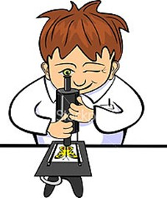

Рисовальнички
Цель: вызвать желание рисовать на мокром листе, выяснить что краски смешиваются, а не имеют чёткой границы, получаются новые цвета.
Материал: большой лист бумаги для акварели, смоченный водой, клеёнка, краски и кисти.
Ход игры – эксперимента
Художественное слово
Солнце жёлтое на небе
Красные цветут цветы
В синем море плещет рыбка
Нарисуй всё это ты.
Незабываемые ощущения может подарить процесс рисования акварельными красками на мокром листе. Для этого на стол постелите клеёнку, намочите плотный лист бумаги для акварели. Окуните кисточку в одну из красок и осторожно проведите по бумаге. Спросите у детей, что получится, если используем другие цвета. Дайте возможность поиграть с красками. Как бы случайно можно провести по рисунку кисточкой с одной водой, без краски – вода создаст на листе нежные, размытые, светлые полутона.
Что-то в коробке
Цель: познакомить со значением света и его источниками (солнце, фонарик, свеча), показать, что свет не проходит через прозрачные предметы.
Материал: Коробка с крышкой, в которой сделана прорезь; фонарик, лампа.
Ход игры – эксперимента
Художественное слово
Папа подарил зайке маленький фонарик, зайке понравилось играть с фонариком. Он включал фонарик и заглядывал под диван, светил внутрь шкафа и во все углы.
- Зайка, а где твой мячик? - спросила мама.
- Пойду искать! – сказал Зайка и пошёл в тёмную комнату.
- А я не боюсь! – весело сказал Зайка и зажёг фонарик.
Зайка посветил фонариком и нашёл мячик.
Взрослый предлагает детям узнать, что находится в коробке (неизвестно) и как обнаружить, что в ней (заглянуть в прорезь). Дети смотрят в прорезь и отмечают, что в коробке темнее, чем в комнате. Взрослый спрашивает, что нужно сделать, чтобы в коробке стало светлее (полностью открыть прорезь или снять крышку, чтобы свет попал в коробку и осветил предметы внутри неё). Взрослый открывает прорезь, и после того, как дети убеждаются, что в коробке стало светло, рассказывает о других источниках света – фонарике и лампе, которые по очереди зажигает и ставит внутрь коробки, чтобы дети увидели свет через прорезь. Вместе с детьми сравнивает, в каком случае лучше видно, и делает вывод о значении света
Солнечный зайчик
Цель: познакомить с естественным источником света – солнцем.
Материал: маленькие зеркала, солнечный свет
Ход игры - эксперимента
Выбрав момент, когда солнце заглядывает в окно, поймайте с помощью зеркальца лучик и постарайтесь обратить внимание малыша на то, как солнечный «зайчик» прыгает по стене, по потолку, со стены на диван и т.д. предложите поймать убегающего «зайчика». Если ребёнку понравилась игра, поменяйтесь ролями: дайте ему зеркало, покажите, как поймать луч, а затем встаньте у стены. Постарайтесь «ловить» пятнышко света как можно более эмоционально, не забывая при этом комментировать свои действия: «Поймаю-поймаю! Какой шустрый зайчик – быстро бегает! Ой, а теперь он на потолке, не достать.… Ну-ка, заяц, спускайся к нам!» и т.д. Смех ребёнка станет вам самой лучшей наградой.
Кто живёт в воде
Цель: развивать познавательный интерес и воображение.
Материал: синий и голубой карандаши или акварельные краски, альбомный лист
Ход игры – эксперимента
Художественное слово
Водяные человечки
Целый день плескались в речке.
А потом залезли в тазик
Искупаться ещё разик.
В песочнице живут песочные человечки, а в воде (в море, в озере, в речке, а также в ванночке и в тазике) обитают водяные человечки. С водяными человечками тоже очень интересно играть. Они могут быть такими, как на картинке. Но можно и самим придумать водяных человечков и нарисовать их в альбоме. Дайте малышу синий и голубой карандаши или акварельные краски и попросите его самостоятельно нарисовать своих водяных человечков.

Пейте куклы вкусный сок
Цель: выявить свойство воды и красок, способность красок растворятся в воде и изменять ее цвет.
.Материал: акварельные краски, кисточки, прозрачные пластиковые стаканы с водой.
Ход игры – эксперимента. Художественное слово.
Однажды зайка решил показать маме фокус. Он поставил на стол прозрачные стаканчики. Потом налил в них воду. Буль-буль потекла водичка.
- Мама, закрой глаза! – сказал Зайка.
Мама закрыла глаза и стала ждать, что будет. (И ты закрой глазки).
- Открывай! – скомандовал Зайка.
Когда мама открыла глаза, то увидела, что в стаканчиках вода теперь не простая, а разноцветная – жёлтая, красная, синяя, зелёная и оранжевая. (А ты показывай пальчиком, где какая).
- Как красиво! – восхитилась мама.
Предложите детям приготовить для кукол разноцветный сок, постарайтесь привлечь внимание ребёнка элементом волшебства: «А если опустим в стакан с водичкой кисточку с жёлтой краской, интересно, что получится. Какой это сок?»
Накройте на стол, расставьте стаканы, усадите кукол, угостите напитками. Красная вода превратится в томатный сок, оранжевая – в апельсиновый, жёлтая – в ананасовый, синяя - в ежевичный.
Сказка о том, как радуга в воде купалась.
Цель: познакомить с получением промежуточных цветов при смешивании красной и жёлтой, синей и зелёной.
Материал: семь прозрачных стаканчиков с тёплой водой, семь цветов гуашевых красок.
Ход игры – эксперимента. Художественное слово
Летом после дождя на небо вышла яркая радуга, она посмотрела вниз на землю и увидела там большое гладкое озеро. Радуга поглядела в него, как в зеркало и подумала: «Какая же я красивая!». Потом она решила искупаться в тёплом озере. Словно огромная разноцветная лента, радуга упала в озеро. Вода в озере сразу окрасилась в разные цвета: красный, оранжевый, жёлтый, зелёный, голубой, синий и фиолетовый. Прибежали малыши с кисточками и альбомами, окунали в воду свои кисточки и рисовали картинки. Радуга вдоволь накупалась и улетела за облака. Вода в озере стала прозрачной, а малыши принесли домой красивые и яркие рисунки.
Радуга в воде бывает не только в сказке. Например, можно раскрасить воду красками, предложите ребёнку, окунуть пальчик в красную краску, а затем опустить его в стаканчик с водой. По очереди проделайте тоже самое и с другими красками. Получится семь стаканчиков, соответствующих цветам радуги.
Тает льдинка
Цель: познакомить с тем, что замерзает на холоде и тает в тепле.
Материал: свеча, ложка, лёд, прозрачные стаканчики с горячей и холодной водой.
Ход игры – эксперимента. Художественное слово
Однажды зимой бельчонок принёс домой льдинку, сосульку, он оставил её в дупле, на полу в прихожей, а сам пошёл обедать, а потом спать. Когда проснулся, сразу вспомнил про льдинку, побежал в прихожую. Льдинка пропала – нет нигде, зато на полу блестела лужица.
Положим кусочек льда на ложку и подогрейте его над пламенем свечи: «Посмотри, вот лёд. Давай его подогреем на огне. Где же лёд? Растаял! Во что лёд превратился? В водичку!»
В прозрачную стеклянную кружку или стакан налейте горячую воду (её можно подкрасить), опустите кусочек льда и понаблюдайте, как быстро он тает. Можно взять несколько стаканов и понаблюдать, как по-разному тает лёд в воде разной температуры.

Времена года
Цель: выявить свойства воды: может нагреваться, остывать, замерзать, таять.
Материал: ванночки, вода разных температур, кусочки льда.
Ход игры – эксперимента. Художественное слово
Зимушка-Зима пришла, в речках и озёрах воду заморозила. Вода превратилась в лёд. Вслед за Зимой Весна красна прилетела, лёд растопила, водичку немножко согрела. Можно кораблики пускать. Лето жаркое настало, и сделалась водичка тёплая-претёплая. Можно купаться, плескаться. А потом прохладная Осень к нам в гости пожаловала. И вода в речках, в озёрах и в лужицах стала холодная. Скоро Зима опять пожалует. Так и приходят к нам в гости по очереди: за Зимой – Весна, за Весной – Лето, за Летом – Осень, за Осенью – Зима.
Возьмите две широких чашки. В одну налейте холодной воды, в другую – тёплой. Холодная вода – это «зима», тёплая – «лето». пусть малыш потрогает ручкой воду. «Где холодная водичка? Где у нас «зима»? Вот в этой чашке. Где тёплая водичка? Где у нас «лето»? Вот здесь». Затем возьмите четыре чашки или небольших тазика. В одну чашку положите маленький кусочек льда («зима»), в другую налейте чуть тёплой воды («весна», в третью – тёплой, но не горячей воды («лето»), в четвёртую – холодной воды («осень»). Учите малыша определять, какая вода в чашках и какому времени года она соответствует.
Считалочка-купалочка
Цель: познакомить со свойствами воды: льётся, движется.
Материал: ванночка с водой, игрушки.
Ход игры – эксперимента. Художественное слово.
Варим кашу для малышек,
(Крутим ручкой в воде, как бы «размешивая кашу».)
Тесто делаем для пышек,
(Месим воду, как тесто.)
Сладким чаем угощаем,
(Набираем воду в ладошки и выливаем её обратно в ванну.)
Ну а после – отдыхаем!
В ванночку – бултых!
Предложите детям поиграть с водой, обратите их внимание, что водичка движется по направлению движения их руки, а так же она переливается, льётся.
Как вода гулять отправилась
Цель: дать представление о том, что воду можно собрать различными предметами – губкой, пипеткой, грушей, салфеткой.
Материал: поролоновая губка, пластмассовый шприц без иглы, резиновая груша, ванночка с водой.
Ход игры – эксперимента. Художественное слово
Налили водичку в тазик и забыли про неё. Через некоторое время водичка заскучала: «Вот сижу я тут и ничего не вижу, а вокруг, наверное, столько интересного!» Хотела она из тазика вылезти, да не получилось - ручек и ножек у воды нет. Хотела кого-нибудь позвать, но голос у водички в тазике тихий - никто её не услышал. А потом пришла мама и подумала: «Зачем это здесь вода стоит?» взяла и вылила её в раковину. Полилась водичка по трубам и попала в большую реку, в которой было много другой воды. И потела наша водичка вместе с большой рекой по городу, мимо красивых домов и зелёных садов. «Как красиво, как чудесно! - думала водичка. - А сидела бы я в своём тазике и этой красоты не увидела бы!»
Возьмите поролоновую или другую впитывающую губку, резиновую грушу и пластмассовый шприц (без иглы). Налейте воду в небольшой тазик, приготовьте несколько пустых ёмкостей (чашек, мисок и т.п.). Попросите ребёнка опустить губку в воду и покажите, как нужно отжать её в чашку. Потом наберите воду резиновой грушей и перелейте её в другую ёмкостью То же самое проделайте и со шприцом.
Пенный замок
Цель: познакомить с тем, что при попадании воздуха в каплю мыльной воды образуется пузырь, затем пена.
Материал: мелкая ёмкость с мыльной водой, соломинки, резиновая игрушка.
Ход игры – эксперимента Художественное слово
У нас из пены на глазах
Замок вырастит сейчас,
Мы подуем с вами в трубочку
Заиграет принц на дудочке.
В небольшую ёмкость налейте немного средства для мытья посуды, добавьте воды и размешайте. Возьмите широкую коктейльную трубочку, опустите в миску и начинайте дуть. Одновременно с громким бульканьем на глазах у ребёнка вырастет облако переливающихся пузырей.
Дайте ребёнку трубочку и предложите подуть сначала вместе с вами, затем самостоятельно. поставьте внутрь пены пластмассовую или резиновую игрушку – это «принц, который живёт в пенном замке».
Почему кораблики не плывут
Цель: обнаружить воздух, образовать ветер.
Материал: бумажные и пенопластовые кораблики, ванночка с водой.
Ход игры – эксперимента Художественное слово
Стоят кораблики в синем море и никак не могут поплыть. Стали капитаны Солнышко просить: «Солнышко! Помоги нашим кораблям поплыть!» Солнышко им отвечает: «Я могу воду в море нагреть!» Нагрело Солнышко воду, стала вода тёплая, а кораблики всё равно не плывут. Наступила ночь. Появились на небе Звёзды. Стали капитаны их просить: «Звёздочки! Помогите нашим корабликам поплыть!» Звёзды им отвечают: «Мы вам можем дорогу указать, куда плыть нужно!» Обиделись капитаны: «Куда плыть, мы и сами знаем, только не можем с места сдвинуться!» Вдруг подул Ветер. Капитаны стали его просить: «Ветерок! Помоги нашим корабликам отправиться в путь!» «Это очень просто!» - сказал Ветер и стал дуть на кораблики. И кораблики поплыли. Предложите детям опустить кораблики в ванночку с водой, спросите плывут ли кораблики, почему? Что нужно сделать, чтобы кораблики поплыли? Выслушать предложения детей, подвести к тому, что нужен ветер. Где «взять» ветер? Дети дуют на кораблики, создают ветер.
Рыбалка
Цель: закрепить знания о свойствах воды – льётся, можно процедить через сачок.
Материал: таз с водой, сачок, ситечко, игрушечный дуршлаг, мелкие игрушки.
Ход игры – эксперимента Художественное слово
- Рыболов, какую рыбку
Ты поймал нам на обед?
Отвечает он с улыбкой:
- Это вовсе не секрет!
Я сумел поймать пока
Два дырявых башмака!
Налейте в тазик воды и дайте малышу сачок для ловли аквариумных рыбок, небольшое ситечко с ручкой или игрушечный дуршлаг. В воду бросьте несколько мелких игрушек. Они могут плавать на поверхности или же лежать на дне. Предложите малышу выловить сачком эти игрушки. Можно попросить его выловить какие-нибудь конкретные игрушки: «Поймай синий шарик, поймай красную рыбку» и т.д.
Мыльные пузырьки
Цель: вызвать желание пускать мыльные пузыри, познакомить с тем, что при попадании воздуха в мыльную воду образуется пузырь.
Материал: мыльная вода, коктельные трубочки, бутылочки с отрезанным дном, корпус гелевой ручки.
Ход игры – эксперимента
Художественное слово. Водичка не любит нерях и грязнуль,
Кипит и ругается: «Буль-буль-буль-буль!»
Но если мы вымоем руки и лица,
Водичка довольна и больше не злится.
Намыльте руки так, чтобы получилась пышная густая пена. Затем разъедините ладони так, чтобы между ними образовалась тоненькая прозрачная мыльная плёнка. Подуйте на неё – у вас получится мыльный пузырь. Пусть ребёнок подует на мыльную плёночку в ваших ладонях, помогите ему сделать свой мыльный пузырь. Чтобы побудить ребёнка самостоятельно выдувать мыльные пузыри, предложите ему, помимо рамки из купленного пузырька, разнообразные трубочки – коктейльную трубочку, пластиковую бутылочку с отрезанным дном, или сверните и склейте из плотной бумаги толстую трубу. Чтобы получить твёрдую трубочку (коктейльные трубочки малыши часто закусывают или перегибают) можно разобрать гелевую ручку и взять от неё корпус – прозрачную пластмассовую трубочку.
Воду для мыльных пузырей можно приготовить самостоятельно, используя жидкость для мытья посуды.
Водопад
Цель: дать представление о том, что вода может изменять направление движения.
Материал: пустой таз, ковш с водой, воронки, желобки из половины пластиковой бутылки, из картона, изогнутого в виде лесинки.
Ход игры – эксперимента
Художественное слово. Льётся водичка с большой высоты,
Брызги летят на траву и цветы.
Детки вокруг оживлённо галдят,
Громче ребяток шумит водопад.
Предложите детям поиграть с воронками и желобками. Пусть они попробуют наливать воду в тазик через воронки, а теперь по пластиковому желобку и по картонному желобку, изогнутому в виде лесенки. Объедините эти предметы: лейте воду на желобки через воронки. Обратите внимание детей, на то, что вода движется. Спросите их, что получится, если мы будем держать желобки по-другому (направление движения воды изменится).
Сказка о камешке
Цель: на примере опыта показать, что предметы могут быть лёгкими и тяжёлыми.
Материал: ванночка с водой, мелкие тяжёлые и лёгкие предметы, камешки.
Ход игры – эксперимента
Художественное слово
На берегу озера лежал маленький камешек. Он смотрел на красивые лилии и кувшинки, которые плавали на воде, и думал: «Какие они счастливые, плавают, словно лодочки. Я тоже хочу поплавать!» пришёл на берег озера мальчик, взял камешек и бросил в воду. Камешек обрадовался: «Наконец-то сбылась моя мечта! Я буду плавать!» Но оказалось, что плыть он не может, потому что слишком тяжёлый. И камешек опустился на дно озера. Сначала он очень расстроился. А потом увидел, сколько вокруг весёлых рыбок, других камешков и красивых растений. Камешек перестал грустить и подружился с рыбками. Что поделаешь! Тяжёлые камешки плавать не могут.
Возьмите несколько небольших лёгких предметов, которые могут держаться на воде (например, пёрышко, мячик, бумажный кораблик, тонкую щепочку) и несколько тяжёлых предметов, которые будут лежать на дне (например, камешек, ключик, монетку). Наполните ванну или тазик водой. Дайте ребёнку один из предметов и попросите опустить в воду. При этом говорите ему: «Посмотри, кораблик плавает! А ключик утонул – он тяжёлый! Лепесток плавает – он лёгкий!».
Кто разбудил китёнка
Цель: познакомить с тем, что внутри человека есть воздух и обнаружить его.Материал: ванночка с водой, соломинки, мыльная вода в стаканчиках.
Ход игры – эксперимента Художественное слово
Ветер дует-задувает, «Ну, на что это похоже!
Волны в море поднимает. Мой китёнок спать не может!
Море синее бурлит, Ветер очень громко воет –
Недоволен папа-кит: Не даёт нам всем покоя!
Соглашается китиха:
«Надо, чтобы стало тихо!
Ветер, ветер, не гуди,
Нашу крошку не буди!»
Возьмите соломинку для коктейля, опустите её в воду и попросите ребёнка подуть в соломинку так, чтобы вода забурлила. А если приготовить в ковшике мыльный раствор и подуть в трубочку, начнёт образовываться пена и из ковшика вырастет пышная мыльная «борода».
Ветка в вазе
Цель: показать значение воды в жизни растений.
Материал: ветка дерева, ваза с водой, наклейка «живая вода».
Ход игры – эксперимента Художественное слово
Проехал мощный грузовик и веточка сломалась,
Упала веточка на снег и там бы пролежала,
Но подняла её рука заботлива и нежно
И отнесла её в тепло воды напиться снежной.
Поставим в вазу ветку мы, откроются все почки,
Из них появятся на свет зелёные листочки. Срежьте или подберите сломанную веточку, быстро распускающихся деревьев. Возьмите вазу и наклейте на неё наклейку «живая вода».Вместе с детьми рассмотрите веточки и почки на них. После поставьте ветку в воду и объясните детям, что одно из важных свойств воды – давать жизнь всему живому. Поставьте веточку на видное место. Спросите у детей, что произойдет, развивайте умение делать предположения. Каждый день наблюдайте, пройдёт время, почки лопнут и появятся зелёные листочки.
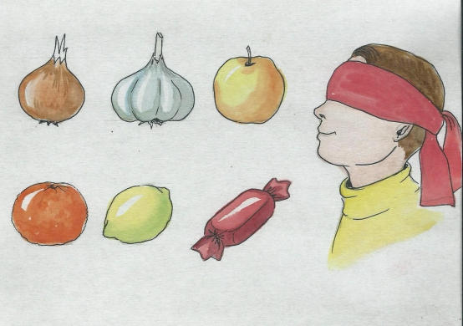

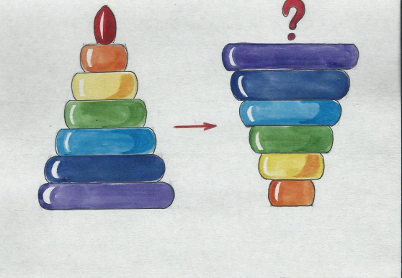

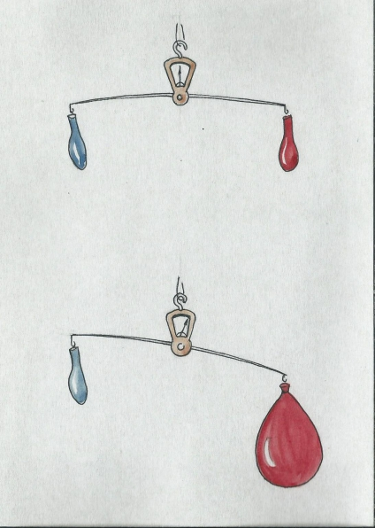

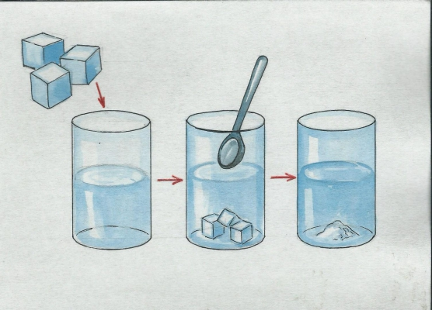
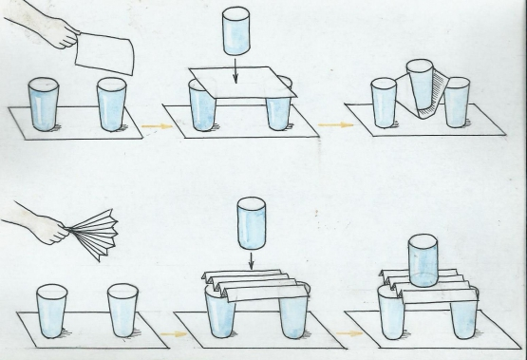

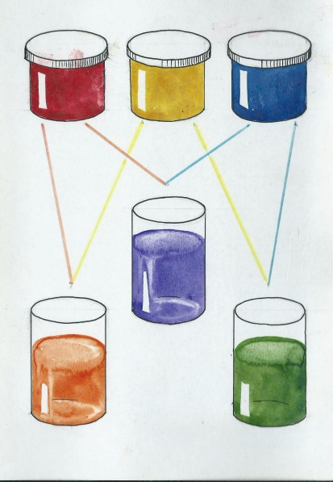

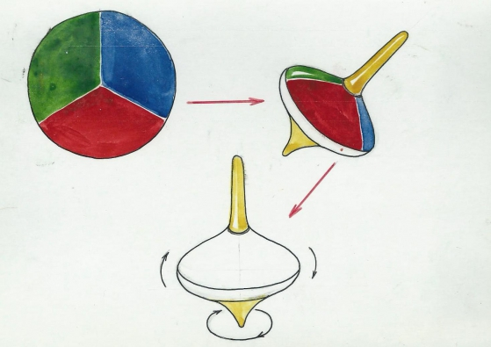

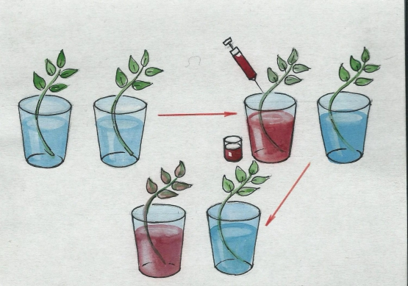
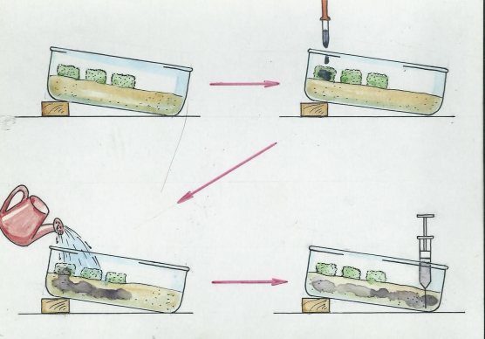

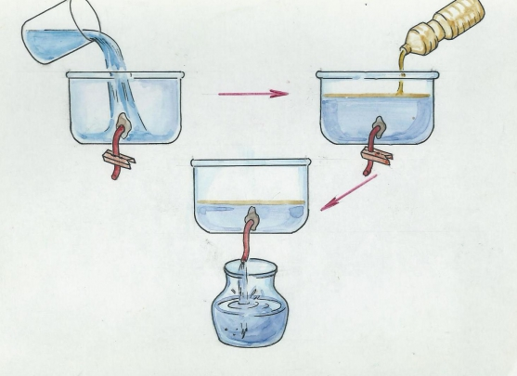
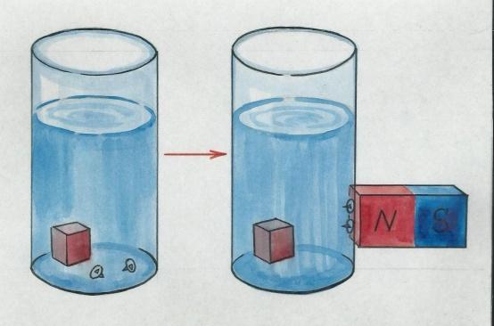

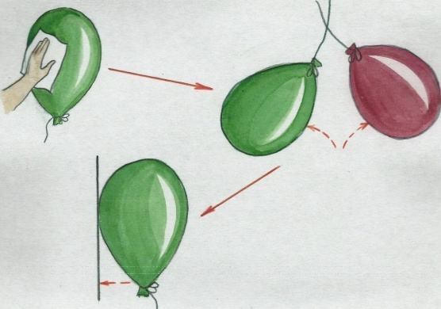

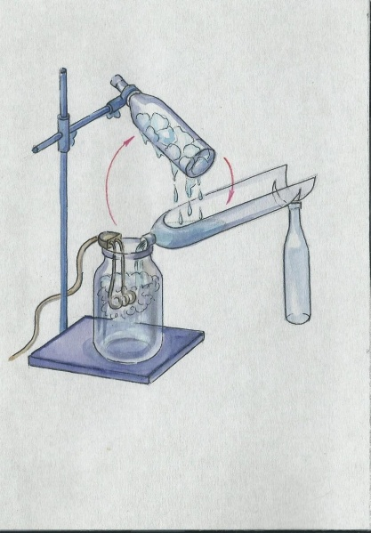

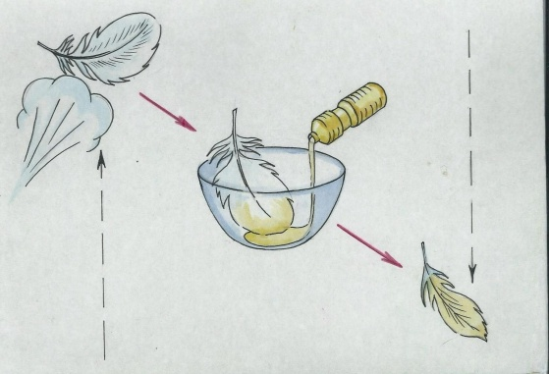

Занимательные опыты и эксперименты
для детей второй младшей группы
практико – ориентированная
деятельность в младшей группе
«ЛАБОРАТОРИЯ НЕЖИВОЙ ПРИРОДЫ»

ВОДА
1.Узнаем, какая вода
Задачи: Выявить свойства воды: прозрачная, без запаха, льется, в ней растворяются некоторые вещества, имеет вес.
Материалы и оборудование: Три одинаковые емкости, закрытые крышками: одна пустая; вторая с чистой водой, залитой под крышку, т.е. полная; третья — с окрашенной жидким красителем (фиточай) водой и с добавленным ароматизатором (ванильным сахаром); стаканчики для детей.
Ход: Взрослый показывает три закрытые емкости и предлагает угадать, что в них. Дети исследуют их и определяют, что одна из них легкая, а две — тяжелые, в одной из тяжелых емкостей — окрашенная жидкость. Затем сосуды открывают, и дети убеждаются, что в первой емкости ничего нет, во второй — вода, а в тре¬тьей — чай. Взрослый просит детей объяснить, как они догадались, что находится в емкостях. Вместе они выявляют свойства воды: наливают в стаканчики, добавляют сахар, наблюдают, как сахар растворился, нюхают, пробуют на вкус, переливают, сравнивают вес пустого и полного стаканчика.
Изготовление цветных льдинок
Задачи: Познакомить с тем, что вода замерзает на холоде, что в ней растворяется краска.
Материалы и оборудование: Стаканчики, краска, полочки для размещения, формочки, веревочки.
Ход: Взрослый показывает цветные льдинки и просит детей подумать, как они сделаны. Вместе с детьми размешивает краску в воде, заливает воду в формочки, опускает в них веревочки, ставит на поднос, выносит на улицу, во время прогулки следит за процессом замерзания. Затем дети вынимают льдинки из формочек и украшают ими участок.

ВОЗДУХ
3.Что в пакете?
Задачи: Обнаружить воздух в окружающем пространстве.
Материалы и оборудование: Полиэтиленовые пакеты.
Ход: Дети рассматривают пустой полиэтиленовый пакет. Взрослый спрашивает, что находится в пакете. Отвернувшись от детей, он набирает в пакет воздух и закручивает открытый конец так, чтобы пакет стал упругим. Затем показывает наполненный воздухом закрытый пакет и вновь спрашивает, что в пакете. Открывает пакет и показывает, что в нем ничего нет. Взрослый обращает внимание на то, что, когда открыли пакет, тот перестал быть упругим. Объясняет, что в нем был воздух. Спрашивает, почему кажется, что пакет пустой (воздух прозрачный, невидимый, легкий).
4.Игры с соломинкой
Задачи: Познакомить с тем, что внутри человека есть воздух, и обнаружить его.
Материалы и оборудование: Трубочки для коктейля (или от чупа-чупс), емкость с водой.
Ход: Дети рассматривают трубочки, отверстия в них и выясняют, для чего нужны отверстия (сквозь них что-нибудь вдувают и выдувают). Взрослый предлагает детям подуть в трубочку, подставив ладошку под струю воздуха, а затем спрашивает, что они почувствовали, когда дули, откуда появился ветерок (выдохнули воздух, который перед этим вдохнули). Взрослый рассказывает, что воздух нужен человеку для дыхания, что он попадает внутрь человека при вдохе через рот или нос, что его можно не только почувствовать, но и увидеть. Для этого нужно подуть в трубочку, конец которой опущен в воду. Спрашивает, что увидели дети, откуда появились пузырьки и куда исчезли (это из трубочки выходит воздух; он легкий, поднимается через водичку вверх; когда весь выйдет, пузырьки тоже перестанут выходить).
5. Игры с воздушным шариком и соломинкой
Задачи: Познакомить с тем, что внутри человека есть воздух, и обнаружить его.
Материалы и оборудование: Воздушные шарики, емкость с водой, два воздушных шара (один надут слабо — мягкий, другой надут сильно — упругий).
Ход: Взрослый вместе с детьми рассматривает два воздушных шара. Дети играют с тем и другим и выясняют, с каким удобнее играть и почему (с тем, который больше надут, так как он легко отбивается, «летает», плавно опускается и пр.). Обсуждают причину различия в свойствах: один упругий, потому что он сильно надут, а другой — мягкий. Взрослый предлагает подумать, что нужно сделать со вторым шариком, чтобы с ним тоже было хорошо играть (побольше надуть); что находится внутри шарика (воздух); откуда воздух берется (его выдыхают).
Взрослый показывает, как человек вдыхает и выдыхает воздух, подставив руку под струю воздуха. Выясняет, откуда берется воздух внутри человека (его вдыхают).
Взрослый организует игры со вторым шариком: надувает его, чтобы он стал упругим, опускает шарик отверстием в воду, чтобы дети наблюдали, как сдувается шарик и выходит через пузырьки воздух. В конце игры взрослый предлагает детям повторить опыт самим.
6. Надувание мыльных пузырей
Задачи: Научить пускать мыльные пузыри; познакомить с тем, что при попадании воздуха в каплю мыльной воды образуется пузырь.
Материалы и оборудование: Тарелка (поднос), стеклянная воронка, соломинка, палочки с колечками на конце, мыльный раствор в емкости (не использовать туалетное мыло).
Ход: Взрослый наливает в тарелку или на поднос 0,5 стакана мыльного раствора, кладет в середину тарелки предмет (например, цветок) и накрывает его стеклянной воронкой. Затем дует в трубочку воронки и, после того как образуется мыльный пузырь, наклоняет воронку и освобождает из-под нее пузырь. На тарелке должен остаться предмет под мыльным колпаком (можно вдуть при помощи соломинки в большой пузырь несколько маленьких пузырьков). Взрослый объясняет детям, как получается пузырь, и предлагает им самим надуть мыльные пузыри. Вместе они рассматривают и обсуждают; почему увеличился в размере пузырь (туда проник воздух); откуда взялся воздух (мы его выдохнули из себя); почему одни пузыри маленькие, а другие большие (разное количество воздуха).
7. Ветер по морю гуляет
Задачи: Обнаружить воздух.
Материалы и оборудование: Таз с водой, модель парусника.
Ход: Взрослый опускает парусник на воду, дует на парус с разной силой. Дети наблюдают за движением парусника. Выясняют, почему плывет лодочка, что ее толкает (ветерок); откуда берется ветер-воздух (мы его выдыхаем). Затем проводится соревнование «Чей парусник быстрее доплывет до другого края». Взрослый обсуждает с детьми, как надо дуть, чтобы парусник быстрее или дольше плыл (набрать больше воздуха и сильно или дольше его выдыхать). Затем взрослый спрашивает у детей, почему нет пузырьков воздуха, когда мы дуем на парус (пузырьки образуются, если «вдувать» воздух в воду, и тогда он поднимается из воды на поверхность).

СВЕТ, ЦВЕТ
Что в коробке?
Задачи: Познакомить со значением света, с источниками света (солнце, фонарик, свеча, лампа); показать, что свет не проходит через непрозрачные предметы.
Материалы и оборудование: Коробка с крышкой, в которой сделана прорезь; фонарик, лампа.
Ход: Взрослый предлагает детям узнать, что находится в коробке (неизвестно) и как обнаружить, что в ней (заглянуть в прорезь). Дети смотрят в прорезь и отмечают, что в коробке темнее, чем в комнате. Взрослый спрашивает, что нужно сделать, чтобы в коробке стало светлее (полностью открыть прорезь' или снять крышку, чтобы свет попал в коробку и осветил предметы внутри нее). Взрослый открывает прорезь, и после того как дети убеждаются, что в коробке стало светло, рассказывает о других источниках света — фонарике и лампе, которые по очереди зажигает и ставит внутрь коробки, чтобы дети увидели свет через прорезь. Вместе с детьми сравнивает, в каком случае лучше видно, и делает вывод о значении света.
Волшебная кисточка
Задачи: Познакомить с получением промежуточных цветов путем смешения двух (красного и желтого — оранжевый, синего и красного — фиолетовый, синего и желтого — зеленый).
Материалы и оборудование: Красная, синяя и желтая краски; палитра; кисточка; пиктограммы с изображением двух цветовых пятен; листы с тремя нарисованными контурами воздушных шаров; образец для закрашивания, в котором три тройки воздушных шаров (в каждой тройке два шара закрашены — красный и желтый, красный и синий, синий и желтый, а один — нет).
Ход: Взрослый знакомит детей с волшебной кисточкой и предлагает им закрасить на листах с контурами по два шарика, как на образце. Взрослый рассказывает, как краски поспорили о том, кто из них красивее, кому закрашивать оставшийся шарик, и как волшебная кисточка их подружила, предложив краскам раскрасить оставшийся шарик вместе. Затем взрослый предлагает детям смешать на палитре краски (в соответствии с пиктограммой), закрасить новой краской третий шарик и назвать получившийся цвет. Дети работают последовательно (смешивают, закрашивают) над каждым цветом.

ВЕС, ПРИТЯЖЕНИЕ
8.Легкий — тяжелый
Задачи: Показать, что предметы бывают легкие и тяжелые. Научить определять вес предметов и группировать предметы по весу (легкие — тяжелые).
Материалы и оборудование: Чебурашка и Крокодил Гена, разнообразные предметы и игрушки; непрозрачные емкости с песком и листьями, камешками и пухом, водой и травой; подбор символа («тяжелый», «легкий»).
Ход: Крокодил Гена и Чебурашка выбирают игрушки, которые каждый из них хочет взять с собой к друзьям. Предлагается несколько вариантов выбора игрушек:
— игрушки из одного материала, но разные по размеру. Взрослый спрашивает, почему Гена возьмет игрушки большего размера, и проверяет ответы детей, взвешивая игрушки на руках;
— игрушки из одного материала, но одни полые внутри, а другие заполнены песком. Взрослый спрашивает, какие игрушки возьмет Чебурашка и почему;
— игрушки одного размера из разных материалов. Взрослый выясняет, кто какую игрушку понесет и почему.
Затем взрослый предлагает детям выбрать «угощение» в ведерках, которые могут донести Чебурашка и Гена, и выясняет: как узнать, какое ведерко сумеет донести Чебурашка, а какое — Гена? Взрослый проверяет предположения детей, рассматривая вместе с ними содержание ведерок.
Потом выясняется, что Крокодил Гена и Чебурашка переезжают на новую квартиру. Дети определяют, кто из них какие предметы будет переносить: группируют предметы по признаку «легкий — тяжелый» с учетом размера и материала.
ЗВУК
Что звучит?
Задачи: Научить определять по издаваемому звуку предмет.
Материалы и оборудование: Дощечка, карандаш, бумага, металлическая пластина, емкость с водой, стакан.
Ход: За ширмой слышны различные звуки. Взрослый выясняет у детей, что они услышали и на что похожи звуки (шелест листьев, вой ветра, скачет лошадка и т.д.). Затем взрослый убирает ширму, и дети рассматривают предметы, которые за ней находились. Спрашивает, какие предметы надо взять и что с ними нужно сделать, чтобы услышать шорох листьев (прошуршать бумагой). Аналогичные действия проводятся с остальными предметами: подбираются предметы, издающие разные звуки (шум ручья, цокот копыт, стук дождя и т.д.).
Музыка или шум?
Задачи: Научить определять происхождение звука и различать музыкальные и шумовые звуки.
Материалы и оборудование: Металлофон, балалайка, трубочка, ксилофон, деревянные ложки, металлические пластины, кубики, коробочки со «звуками» (наполненные пуговицами, горохом, пшеном, перышками, ватой, бумагой и др.).
Ход: Дети рассматривают предметы (музыкальные и шумовые). Взрослый выясняет вместе с детьми, какие из них могут издавать музыку. Дети называют предметы, извлекают один-два звука, вслушиваясь в них. Взрослый проигрывает на одном из инструментов несложную мелодию и спрашивает, какая это песенка. Затем выясняет, получится ли песенка, если просто постучать по трубочке (нет); как назвать то, что получится (шум). Дети рассматривают коробочки со «звуками», заглядывая в них, и определяют, одинаковые ли будут звуки и почему (нет, так как разные предметы «шумят» по-разному). Затем извлекают звук из каждой коробочки, стараясь запомнить шум разных коробочек. Одному из детей завязывают глаза, остальные по очереди извлекают звуки из предметов. Ребенок с завязанными глазами должен угадать название музыкального инструмента или звучащего предмета.

ТЕПЛОТА
10.Горячо — холодно
Задачи: Научить определять температурные качества веществ и предметов.
Материалы и оборудование: Емкости с водой разной температуры, ванночка.
Ход: Дети рассматривают емкости с водой. Взрослый предлагает выбрать воду для умывания куклы, выясняет, какой может быть вода (горячей, холодной, теплой); какая вода нужна для умывания (холодной водой умываться неприятно, горячей — можно обжечься, надо выбрать теплую); как определить, какая вода в ведерках (потрогать не воду, а емкости; осторожно, не прикладывая руку надолго к ведру, чтобы не обжечься). Вместе с детьми взрослый выясняет, почему емкости имеют разную температуру (в них вода разной температуры, поэтому они нагрелись по-разному). Дети выливают теплую воду в ванночку и купают куклу. Взрослый спрашивает у детей, где взять еще теплой воды, если ее не хватает (налить в тазик холодной воды и добавить горячей). Дети купают кукол, наблюдая за изменениями воды. После купания проверяют температуру емкостей, в которых была вода: она одинакова, так как без воды емкости быстро остыли. Взрослый обсуждает это с детьми.
11. Чудесный мешочек
Задачи: Научить определять температуру веществ и предметов.
Материалы и оборудование: Мелкие предметы из дерева, металла, стекла (кубики, пластины, шарики).
Ход: Дети рассматривают мелкие предметы из дереве, металла, стекла (зеркало), называют их, определяют материалы и складывают Предметы в чудесный мешочек. Взрослый предлагает детям достать из мешочка предметы по одному. «Холодные» предметы складывают вместе и выясняют, из чего они сделаны (из железа). Аналогично дети достают из мешочка предметы из дерева, стекла. Взрослый предлагает детям подержать металлические предметы в руках и определить, какими стали предметы (теплыми, они согрелись в руках). Дети меняются предметами, сравнивают их по теплоте. Взрослый уточняет, что произойдет с предметами, если они полежат на холодном подоконнике (они станут холодными). Затем дети выкладывают предметы из разных материалов на подоконник и проверяют (через 5—10 минут), как изменилась их температура (стали прохладными, остыли). Взрослый предлагает детям потрогать предметы руками, чтобы определить, все ли они одинаково холодные. Дети делают вывод, что металлические предметы самые холодные; деревянные — теплее.
ЧЕЛОВЕК
Веселые человечки играют
Задачи: Познакомить со строением тела человека: туловище, ноги, руки, стопы, пальцы, шея, голова, уши; лицом — нос, глаза, брови, рот; волосами.
Материалы и оборудование: Набор игрушек (кукла-голыш, рыбка, любой зверек, птичка), «чудесный мешочек», зеркало, муляжи частей тела человека (туловища, ног, рук, стопы, шеи, головы).
Ход: Взрослый предлагает детям поиграть в игру «Чудесный мешочек»: найти в мешочке на ощупь человечка (куклу-голыша). Дети по очереди выполняют задание и объясняют взрослому, как каждый из них узнал, что это человечек (у него есть туловище, две руки, голова и т.д.), и почему не выбрал другую игрушку (у нее есть хвост, крылья и т.д.).
Для эмоционального проживания и активизации обследования тела можно провести музыкальную игру«Где же, где же наши...» (название частей тела) и «Измерялки», когда дети мерятся и выясняют, у кого длиннее или короче ноги, руки, кто выше). Можно также предложить игру «Покажи (сделай) то, что я скажу» (попрыгать на одной ноге, показать ухо и т.п.).
Нарисуем свой портрет
Задачи: Познакомить со строением тела человека и пространственным расположением его частей.
Материалы и оборудование: Маркеры, губки, зеркала (одно большое, например в зале хореографии, и маленькие), салфетки, кисти, клей.
Ход: Взрослый предлагает детям рассмотреть себя в зеркале, запомнить цвет глаз, волос, обвести маркером контуры своего тела и его частей, лица и его частей, т.е. нарисовать свой портрет на зеркале.
Починим игрушку
Задачи: Познакомить со строением тела человека и пространственным расположением его частей. Познакомить с признаками пола (прической, одеждой, именем и пр.), с тем, что лицо может отражать чувства человека (его настроение).
Материалы и оборудование: Образцы контура тела человека, части руки, нога, стопа, туловища разного размера, шея, голова (с ушами); изображения эмоциональных состояний человека (разные выражения лица); изображения причесок; одежда для девочки и мальчика.
Ход: Взрослый предлагает детям починить игрушки, которые сломались; при этом объясняет необходимость подбора всех частей по размеру, как на образце в виде контура. Когда все части подобраны и наложены на контур, взрослый предлагает детям приклеить их на образец. При выборе головы обращает внимание детей на то, что все лица неодинаковые, и выясняет у них, чем они отличаются (разным настроением), и как дети догадались (по линиям рта, бровей и пр.). Взрослый предлагает детям выбрать лицо, например веселое или грустное; подумать, мальчик это или девочка; приклеить подходящую прическу; подобрать одежду. Придумать им имена.
Примечание: всех кукол оставить для дальнейших игр (вырезать их по контуру и подписать предложенные имена на обратной стороне), сделать два гардероба (для мальчиков и для девочек). В дальнейшем для развития игры можно добавлять мебель, посуду и т.д.
Наши помощники
Задачи: Познакомить с органами чувств и их назначением (глаза — смотреть, уши — слышать, нос — определять запах, язык — определять вкус, пальцы — определять форму, структуру поверхности), с охраной органов чувств.
Материалы и оборудование: «Чудесная коробочка» (с дырочками, чтобы уловить запах), в которой находится лимон; коробочка с бубном; «чудесный мешочек» с яблоком; мешочек с сахаром; непрозрачный чайник с водой.
Ход: Взрослый предлагает детям узнать предметы (лимон, бубен, яблоко и др.) с помощью разных органов чувств. Дети рассказывают, что запах лимона, спрятанного в коробочку, они уловили носом; звук бубна в коробочке они услышали ушами; круглое яблоко в мешочке нащупали руками; непрозрачный чайник с водой они увидели глазами. Затем дети выливают воду в прозрачную емкость и пробуют на вкус языком. Аналогично дети поступают с сахаром. Взрослый подводит детей к выводу о том, что сахар можно узнать только на вкус, предлагает положить его в воду, растворить, а затем попробовать воду. Дети сравнивают вкус воды с сахаром и без него. Взрослый спрашивает, как изменится вкус, если в воду добавить лимон (она станет кислой, кисло-сладкой). Дети добавляют лимон, размешивают и пробуют.
Взрослый беседует с детьми о том, что у людей есть помощники, которые позволяют человеку узнавать про все на свете. Вместе с детьми размышляет о том, что было бы, если бы помощников (органов чувств) не было, и как их сохранить (опасные ситуации, правила охраны органов чувств).

РОССИЙСКАЯ ФЕДЕРАЦИЯ
муниципальное бюджетное дошкольное образовательное учреждение детский сад № 15 «ягодка» г. Брянска
241903, г. Брянск, Володарский район, рп Большое Полпино, ул. Центральная, 72^{б}
тел. 777-281, факс 8(4832) 26-23-84, e-mail: jagodka15bryansk@mail.ru
ОКПО 22349223, ОГРН 1153256003702 , ИНН/КПП 3257028356/325701001

Конспект открытого занятия
по организации открытой партнерской деятельности
педагога и детей в младшей группе детского сада.
«Путешествие в осенний лес».

Воспитатель Никифорова Г.Н.

МБДОУ №15 «Ягодка»
г.Брянск

2016 г.
Тема «Путешествие в осенний лес».
Цель: на основе совместной деятельности и партнерского взаимоотношения добиться активного участия каждого ребенка в проводимом мероприятии.
Задачи:
-Развитие у детей умения согласовывать свои действия с действиями остальных детей (слушать, не перебивая, говорить, обращаясь к партнёру).
- Выработка собственного мнения на проблемную ситуацию.
- Развитие у детей самостоятельности, доброжелательность, способности к сочувствию ,сопереживанию.
-Познакомить с техникой рисования по сырому.
-Учить смешивать краски для получения нужных цветов и оттенков в работе с акварелью (оранжевый, светло-зеленый).
-Продолжать закреплять и обогащать представления о цвете и оттенках окружающих предметов, объектах природы.
-Формировать и закреплять представления о форме, величине, цвете предметов.
-Развивать мышление, умение сравнивать, делать умозаключения.
-Вызывать эмоциональный отклик, воспитывать чуткое и бережное отношение к природе.
Необходимое оборудование и материалы.
Демонстрационный материал:
- дерево, сделанное в технике бумажной пластики;
- презентация «В гости к деревьям»
Раздаточный материал:
- краски акварельные;
- кисти толстые;
- палитры;
- заготовки из бумаги: белые листья деревьев разных видов.;
- разноцветные листья разных пород деревьев.
ТСО:
- магнитофон, аудиозапись вальса Р.Паулса «Бабочка на снегу», мультимедийный проектор, экран, ноутбук.
Виды деятельности:
- Игровая деятельность.
-Познавательно – исследовательская деятельность.
- Коммуникативная деятельность.
- Художественно-творческая деятельность.
- Продуктивная деятельность
- Чтение художественной литературы
Форма организации детей – подгрупповая (10-12 детей).
Предварительная работа:
- рассматривание серии картинок «Деревья»,
- чтение художественной литературы о лесе и деревьях;
- наблюдение на прогулках за деревьями участка группы;
- беседа: «Мы – друзья леса».
- дидактические игры: «С какого дерева листок?», «Найди одинаковые» (по форме, цвету, величине).
Конспект совместной деятельности.
Введение в игровую ситуацию.
1. Ситуация, мотивирующая детей к игре.
Цель: мотивировать детей на включение в игровую деятельность.
Игра «Найди такой же листок».
Воспитатель:
В гости к лесу мы пришли. Этот лес не простой, а волшебный. Здесь так много чудес и неожиданности. Ветер поет песенки, листочки кружит осенние, а деревья умеют разговаривать и шептаться. Чтобы лес раскрыл нам свои тайны, нужно быть очень внимательными.
В лесу живет мой старый друг – дедушка Клен. Я сейчас познакомлю вас с ним. Воспитатель показывает слайд с изображением клена.
Воспитатель. Здравствуй, дедушка клен! Ребята пришли с тобой познакомится. Расскажешь нам что-нибудь интересное? Что-что? (подставляет ухо к дереву). А, конечно, обратим внимание на твою листву.
Дети рассматривают листочки. Уточняет цвет и форму.
Воспитатель: Посмотрите, какая форма у листочков, так много уголков.
Какого цвета листочек? Ребята, вы хотите поиграть в игру «Найди такой же листок». (Дети находят одинаковые по форме, цвету листочки).
Воспитатель: Дети, дерево шепчет мне, что его листья умеют красиво танцевать.
Минутка отдыха:
Листочек с высоты вытянутой руки падает вниз. Дети наблюдают за его полетом и имитируют это движение руками.
Мы листики осенние,
На ветках мы сидим.
Дунул ветер – полетели.
Мы летели, мы летели
И на землю тихо сели
Ветер снова набежал
И листочки все поднял.
Закружились, полетели и на землю
тихо сели.
Воспитатель. Ребята, идите скорее на нашу полянку. Смотрите, какое необычное дерево. Его листочки белые. Что с ними случилось? Дети высказывают свои предположения. Вхождение или погружение в тему.
Проблемная ситуация.
- как раскрасить листочки? Что нам для этого нужно?
Под музыку дети работают
Дети:
- Листочки надо раскрасить так, чтобы они были похожи на настоящие.
Воспитатель:
- Чтобы раскрасить листья так же красиво, как Осень, нам нужно намочить листочки водой, а затем кистью нанести краски. Проводя кистью по увлажненной бумаге, можно добиться тончайших цветовых переходов (при раскрашивании листочков).
Посмотрите, как один цвет переходит в другой. Давайте попробуем передать это в красках.
- Дети как вы думаете, если желтую краску разбавить водой, то какой получится цвет? (светло-желтый), а если добавить красную краску, получится какой цвет? (оранжевый цвет).
Познавательно-исследовательская деятельность.
Чтобы добиться оттенков цвета, краску немного разбавляют водой. Обращает внимание детей на смешение двух цветов красного и желтого, в результате чего появляется новый цвет – оранжевый.
После объяснения и показа дети раскрашивают листья, самостоятельно разбавляют краску, добиваясь желаемого результата. Дети раскрашивают листья акварелью и вешают их на дерево.
(Каждый ребенок работает в своем темпе и решает сам, закончил он или нет работу.)
Подведение итогов.
Беседа и ответы на вопросы.
Воспитатель:
- Что вам понравилось больше всего? (смешивать краски и получать новые цвета).
- Что нового вы узнали? (когда желтую краску разбавляешь водой, то получатся светло-желтый цвет), а если в желтую добавить красную краску, то получится оранжевый цвет).
«Понравилось ли вам быть в роли помощников Осени?,
«Помогли ли вы сегодня кому-то.?,
«Как вы думаете, понравились деревцу ваша листочки?»,
Дерево. Спасибо, ребятки, листочки у моего дерева стали разноцветными и теперь я смогу радовать людей красками осени.
Воспитатель:
Давайте с вами потанцуем. (включаем фрагмент записи Р.Паулса «Бабочка на снегу»).теперь я смогу радовать людей красками осени.

Приложение №3.Авторские игры по экологии. Разработчик и исполнитель Никифорова Г.Н.

Приложение № 4. Работа с родителями. Консультация для родителей. «Проектирование».
Это комплексная деятельность, участники которой осваивают новые понятия и представления о разных сферах жизни. Проектирование строиться на основе 3-х вопросах:
1. « Что мы знаем? »
2. « Что мы хотим узнать? »
3. « Что мы узнали? »
1« Что мы знаем? ». - общее обсуждение, выяснить имеющиеся знания у детей ( ответы записываем ).
2. « Что мы хотим узнать? » ( Записываем ответы ).
« Как нам найти ответы на вопросы? »
Способы сбора информации.
- Чтение книг.
- Общение с родителями.
- Эксперименты.
- Тематические экскурсии.
- Воссоздание предмета или события.
Оформляем все предложения в учебный план.
3. « Что мы узнали? »
Выясняем, чему научились дети – это позволит улучшить будущие проекты.
« Что удалось? » « Что не удалось? » «Что нужно изменить?» « Почему? »
Можно подключить родителей.
Необходимо вести журнал тематических проектов.
План тематического проекта.
1. Тема и её происхождение.
2. Смежные занятия и понятия, которые можно изучить в ходе реализации проекта.
3. Необходимые материалы.
4. Вопросы детям по предлагаемому проекту:
а) « Что мы знаем? »
б) « Что мы хотим узнать? »
в) « Как нам найти ответы на наши вопросы? »
5. Оценка – « Что нового узнали наши дети ». ( С точки зрения детей и воспитателей )
6.Предложения по расширению и совершенствованию проекта.
Необходимо соблюдать принципы постепенности:
1. - Наблюдение за действиями взрослых.
- Эпизодическое участие в нем.
- Партнерство.
- Сотрудничество.
- Участие в деятельности на равных.
Выделяем 4 группы проблем:
- Ребенок и его семья.
- Ребенок и природа.
- Ребенок и рукотворный мир.
- Ребенок, общество и его культурные ценности.
Типы проектов:
- Игровой: игры, драматизация, развлечения.
- Экскурсионный: проблемы с природой, общество.
- Повествовательный: передача впечатлений о песне, картине, игре на музыкальных инструментах.
- Конструктивный: Создание полезного продуктов.
Уровни проектов:
I. Подражательно-исполнительный ( 4 года ).
II. Развивающий уровень ( 5 лет ).
III. Творческий.
Этапы деятельности.
1. Надо выбрать цель проекта.
2. Разработка проекта.
3. Выполнение проекта.
4. Подведение итогов.
Цель проектной деятельности.
Развитие творческой личности, формирование предпосылок исследовательской деятельности.
Требования при планировании проекта.
- Темы, понятные ребенку.
- Ребенок должен понимать задачи проектной деятельности.
- Составляем план.
- Чем меньше ребенок, тем меньше проект.
Задачи проекта.
1. Развивать познавательную деятельности, творческое мышление.
2. Развивать речь детей.
3. Способствовать психологическому комфорту детей.
4. Формировать мотивацию.

Консультация для родителей «Формирование начал экологической культуры у детей дошкольного возраста»
Дерево, трава, цветок и птица, Не всегда умеют защититься, Если будут уничтожены они, На планете останемся мы одни.
Д. Родович
Жизненный путь человека с самого первого шага немыслим без участия взрослых. В руках взрослых реальная возможность приобщения детей к добру, красоте, ненасилию. Важно, чтобы у детей пробуждалось чувство своей сопричастности к миру, желание совершать добрые дела и (поступки, участвовать в охране окружающей среды, приобщаться к культуре, общечеловеческим ценностям, закладывать фундамент своего здоровья).
Качественное усвоение данных задач не возможно без систематической, продуманной помощи со стороны родителей. В чем она может заключаться? Прежде всего покажите своим детям- ничем не заменимую ценность и красоту природы . Помогите понять своим детям, что природа есть основа жизни и существования всего живого на земле, диалектическую неразрывность и взаимообусловленность природы и человека.
Все мы знаем: общение с природой делает человека добрее, будут лучше чувства.
Все мы знаем: будущее станет таким, каким будет человек.
Все мы знаем: будущее все цело зависит от того, какие основы мы, взрослые, заложим в сознание детей.
Поэтому нужно с самых первых дней жизни ребенка через красоту пробуждать лучшее чувства, энергию радости, что положительно повлияет на психологическое и физическое здоровье.
А истинную красоту можно найти только в природе. Именно природа дарит вдохновение, и прекрасные ощущения.
Чаще бывайте со своими детьми на природе. Она породнит, подарит силу, здоровье, хорошее настроение. Она направит на твердые жизненные позиции: «от красоты природы - к красоте слова, музыки, живописи»., - говорил Сухомлинский. Но бывать часто на природе это еще не все. Научите детей замечать ее величие, богатство и разнообразие. Помогите понять своим детям, что Природа не только храм здоровья и эстетического наслаждения, но и источник познания и воспитания человечества. Именно человечества. Научите своих детей любить и уважать природу, защищать ее, но прежде всего научитесь это делать сами, покажите своим детям, что вы честны, смелы, заботливы сами. И эти качества эхом отзовутся в сердцах ваших детей, умножаться и порадуют вас.
«Рыбе - вода, птице - воздух, зверю - лес, степи, горы. 'А человеку нужна Родина. И охранять природу - значит охранять Родину» - познакомьте своих детей с этими высказываниями русского писателя М.М. Пришвина. Объясните смысл этих мудрых строк своим детям на примере, обращая их внимание еще и еще раз на красоту родной природы. Это укрепит в сердцах ваших детей патриотизм, любовь к Родине, привязанность к тому месту, где живете, вызовет уважение к тем, кто помог постичь любовь, вдохновение, желание покорять высоты в науке и искусстве.
Многие исследования показали, что люди усваивают те или иные убеждения с детства, до того, как получат возможность критически осмыслить полученную информацию. Под влиянием взрослых у детей вырабатываются эмоциональные предпочтения. Позже, от девяти лет и старше, эти предпочтения складываются в твердые стереотипы, изменить которые уже трудно. Жизнью подтверждено, что ребенок более податлив, «пластичен», на него сравнительно легко влияют и в хорошую и в дурную сторону разные воздействия окружающей среды. Чем меньше ребенок, тем легче на него воздействовать. Как писал А.В. Луначарский: «Маленького ребенка можно лепить, старшего приходиться гнуть и взрослого - ломать».
Уже к трем годам ребенок любит подражать другим, поэтому в данное время особенно большой значение для развития детей приобретает пример старших.
В 5 лет ребенок может уже подчинять свое поведение контролю сознания. Привычки становятся более устойчивыми, у него появляется стремление к труду, вежливость, общительность, чувство красоты. Дети в этом возрасте понимают сказанное взрослыми буквально. Эту особенность нужно знать и учитывать.
В 6-7 лет у детей зарождается чувство любви к Родине, ее природе, истории, жизни. Они с охотой слушают, читают, у них хорошо развивается память. Ребенок начинает высоко оценивать авторитет старших: их речь, облик, отсутствие расхождений между словом и делом; рождается уважение, доверие, подражание. Таким образом, в дошкольном возрасте окончательно закладываются основные корни воспитания. Поэтому образованность родителей, их образ жизни, поведение, отношение к окружающему, способствует установлению у детей более богатых духовных связей со средой.
Важно в этот период жизни ребенка, не смотря на его возраст (5-7 лет), обратить внимание на то, что мир обременен проблемами, что кризисы и катаклизмы охватили всю нашу Планету, что мир ждет спасения. В чем оно? Докажите детям, что все зависит от Человека, от всех нас. Без нас, без нашего участия само собой ничего не произойдет. Нужен единый путь, который выведет на к Свету . Этот путь по силе только тем, кто добр, благороден, кто стремится к прекрасному, к красоте. Пусть ваши прогулки и беседы с детьми у костра на закате или восходе солнца помогут зародиться красивым мыслям. «От красивых образов к красивым мыслям, от красивых мыслей - к красивой жизни. А от красивой жизни - к абсолютной красоте» Платон.
Именно родители, семья закладывают в маленьком человеке основы различных потребностей и потребления.
Воспитывая достойного человека, мы, взрослые, должны постоянно помнить, что положительный результат не возможен, если в жизни ребенка большое количество запретов. Запрет для ребенка тормоз. Он останавливает действие, плохо влияет на развитие и здоровье. Мы должны отказаться от попыток переделать характер ребенка, который появляется у него с первых дней. Это невозможно - переделать характер, сломать - можно. А зачем? В определенные сроки у ребенка созревают те или иные качества. Важно не упустить эти сроки: трудитесь со своим ребенком, отдыхайте вместе с ним, смотрите научно-познавательные передачи и говорите, говорите, говорите. Обращайте внимание на доброе, на красивое отношение к окружающему, на единство Природы и человека. Открывайте вместе со своим ребенком мир обновления и возрождения, учитесь любить окружающий мир: солнце, воду, животных, растения, человека. Ведь единство человека и Природы явление. Естественное единство человека с природой то же, что единство матери и дитя. Поможем же своим детям понять, что человек может жить в гармонии с окружающим миром, что человек способен познать и совершенствовать этот мир на основе принципа «не навреди!», сыновнего отношения к нему - такой человек в будущем постоянно будет трудиться над проблемой сохранения окружающей среды, над предотвращением экологической катастрофы. Вселите надежду и веру в вашего ребенка. Пусть он запомнит: Земля - наш маленький, прекрасный и единственный дом, в котором человек должен быть хозяином. Люди должны быть не сторонними наблюдателями, а участниками разумного преобразования природы, активными ее защитниками. Мы - маленькая частица природы. Все в природе едино. Главная ценность - здоровье Планеты, и как следствие - здоровье каждого человека.
Чтобы ваши беседы с детьми проводились успешно предлагаем следующий материал:
1. Л.И. Егоренков «Экологическое воспитание дошкольников и младших школьников»
2. О.А. Воронкевич «Добро пожаловать в экологию»
3. Г.К. Тавлинова «Цветы в комнате и на балконе»
4. консультации «В кругу семьи»
5. С.Н. Николаева «Место игры в экологическом воспитании дошкольников»
6. Виноградова «Умственное воспитание в процессе ознакомления с природой»
7. Лучич «Детям о природе»

МЕТОДИЧЕСКИЕ РЕКОМЕНДАЦИИ ДЛЯ ОРГАНИЗАЦИИ РАБОТЫ С РОДИТЕЛЯМИ
ПО ЭКОЛОГИЧЕСКОМУ ОБРА30ВАНИЮ ДОШКОЛЬНИКОВ.
Воспитание правильного отношения детей к природе, умение бережно обращаться с живыми существами может быть полноценно осуществлено в дошкольный период лишь в том случае, если система работы в детском саду сочетается с воздействием на ребят в семье.Дошкольное учреждение, которое ведёт планомерную работу по экологическому воспитанию, включает в работу с семьёй, Предлагаемый материал может быть вариативно использован с этой целью.
Вариант 1 (родительские собрания).
«Правильное отношение детей к природе начинается в семье».
В докладе проводится мысль об актуальности и значимости
экологического воспитания детей в настоящее время. В условиях семьи имеет значение атмосфера «направленности» на природу: интерес взрослых к растениям и животным, сельскохозяйственным работам, примеры положительного взаимодействия взрослых с природой, целенаправленное воспитание у детей правильного отношения к живым существам.
Раскрывается, как интерес и дела взрослых, связанных каким-либо образом с миром природы, могут стать средством воспитания детей: увлечение комнатными растениями, присутствие животных в доме, приусадебный участок и работа в нём. Необходимо показать, что увлечения взрослых и детей - телевидение, книги. игра также могут стать средством приобщения детей к природе.
«С детства — любовь к животным»
В докладе, кроме общих положений о значении воспитания ребёнка в семье, его приобщения к природе, рассматривается типичная ситуация, когда в доме живут животные. Необходимо показать значение трёх моментов:
- общения с животными, наблюдения' за ними;
- трудовые действия по уходу за ними;
- создание необходимых условий.
Общение - это разговоры во время прогулки, игра, несложная
дрессировка. Наблюдения за тем, что и как делают, почему так себя ведут животные. Формирует у ребёнка глубокий познавательный интерес к миру живой природы.
Трудовые действия - это понимание потребностей живого существа в определённых условиях, без которых их жизнь прекратится. Забота животных воспитывает в детях действенную любовь к ним, понимание самоценности живого.
«Как воспитывать у детей интерес к таинственному миру растений?»
Растения окружают людей на протяжении всей жизни, являются элементом их нормального существования и здоровья. Понимание их специфики как живых существ, закономерностей жизни, восприятие красоты растений формируется у детей под влиянием взрослых. В докладе следует показать, какими специальными приёмами родители могут втянуть ребят в наблюдения, совместный труд по уходу за комнатными растениями.
«Дети трудятся вместе со взрослыми. Любовь к природе рождается в действии».
В докладе необходимо раскрыть роль условий, позволяющих маленькому ребёнку общаться с живыми существами. Показать. что дошкольник легко распознаёт их в животных и с большим трудом - в растениях (в силу того, что растения статичны, не перемещаются в пространстве), Всё живое имеет потребности в определённых внешних условиях. Для растений и животных, привнесённых в дом, эти условия создаются только трудом и заботой людей. Обсуждаются приёмы вовлечения в животных и с большим трудом - в растениях (в силу того, что растения статичны, не перемещаются в пространстве). Всё живое имеет потребности в определённых внешних условиях. Для растений и животных, привнесённых в дом, эти условия создаются только трудом и заботой людей. Обсуждаются приёмы вовлечения дошкольников сначала в совместный, а затем в самостоятельный труд по выращиванию растений и животных.
«Игра и развлечение как средство воспитания у детей любви к природе»
В докладе рассматриваются специфические условия жизни ребёнка в семье, когда он часто может смотреть телевизор, самостоятельно играть, слушать чтение книг или смотреть диафильмы вместе с взрослыми. Эти средства, хотя и косвенно, могут быть использованы родителями в воспитании ребёнка. В докладе обсуждаются приёмы включения взрослых в игру детей. значение совместных просмотров телепередач, их последующее обсуждение. Важным фактором является специальная организация наблюдений на основе увиденного и услышанного,
Вариант 2 (консультации).
Эта материалы могут оказать помощь педагогам дошкольных учреждений при разработке содержания общих или групповых стендов. В этом случае составляются короткие заметки-рекомендации, которые помещаются на стенд и периодически меняются.
Темы:
1. Возможности семьи в осуществлении экологического воспитания детей.
2. Если у Вас есть комнатные растения...
3. Выращивайте зимой зелень вместе с детьми.
4. Как помочь ребёнку отразить впечатления о природе в игре.
5. Если Вы заняты, аребёнок рядом...
6. Наблюдение и игра с детьми во время прогулки.
Хорошо воспринимаются детьми и родителями стенды с материалом на
темы:
1. Любви к природе ребёнок учится у родителей,
2. Прекрасный мир аквариума,
3. Если в доме завёлся зверёк...
4. Кормушка на окне,
5. Приучайте детей трудиться.
Вариант 3 (углублённая индивидуальная работа с ребёнком и его родителями),
Этот материал может быть использован воспитателями для работы с родителями своих воспитанников на основе учёта домашних условий жизни детей и возможностей общения с природой каждой семьи. В этом случае воспитатель заводит тетрадку, в которой на каждого ребёнка отводится одна— две страницы, фиксируются такие моменты:
1). Домашние условия для ознакомления ребёнка с природой, его контакта с живыми существами,
2). Главные особенности отношения ребенка к природе, выраженные различными поведенческими реакциями, поступками,
3). Кому из взрослых членов семьи и с какой целью дана брошюра для чтения.
4). Используют ли родители приёмы, рекомендованные книгой, с целью приобщения ребёнка к природе, дают ли они результаты.
После беседы записывают мнение родителей: что нового они узнали, могут ли применять рекомендации на практике,
Воспитатель в своей тетради делает пометки об отношении ребёнка к растениям, животным, которые имеются в детском саду. Записи в тетради дают возможность глубже увидеть каждую семью, ребёнка.
Беседы с родителями помогут выявить интересный опыт семейного воспитания
Преемственность в работе с семьей по задачам экологического воспитания. Проект «Окно в природу»
Относиться к своему ребенку как к равному себе и понимать, что не допустимо сравнивать его с другими детьми.
Знать слабые и сильные стороны ребенка и учитывать их.
Проявлять искреннюю заинтересованность в действиях ребенка и быть готовым к эмоциональной поддержке.
Понимать. Что путем одностороннего воздействия ничего нельзя сделать. Необходимо чтобы он сам захотел принять участие в работе.
Все это становиться возможным лишь в условиях полного взаимного доверия с участием родителей и детского сада.
Дошкольное детство – начальный этап становления человеческой личности и воспитание экологической культуры.
Это не дань моде, а веление времени, продиктованное самой жизнью. Каждому человеку на земле необходимо овладеть экологическими знаниями. Для того чтобы его поведение было экологически осмысленным.
Воспитание правильного отношения детей к природе, умение бережно обращаться с живыми существами может быть полноценно осуществлено в дошкольный период лишь в том случае, если система работы в детском саду сочетается с воздействием на ребенка в семье. В условиях семьи имеет значение атмосфера «направленности» на природу: интерес взрослых может стать средством воспитания детей.
Для реализации экологического воспитания я использовала метод проектов, как более эффективный способ развития инициативы семьи и самих детей.
Проект «Окно в природу»
Проект «Окно в природу» рассматривается как часть программы сотрудничества семьи образовательного учреждения в экологическом воспитании детей и представляет собой тематический цикл творческих экологически ориентированных дел с участием родителей и детей.
Цель :
1. Воспитание экологической культуры дошкольников во взаимодействии двух образовательных сфер – семьи дошкольного учреждения.
2. Включение родителей в процесс экологического воспитание дошкольников, формирование единой экологически воспитывающей среды «образовательное учреждение – дом (семья) ребенка»
Продолжительность
Данный проект может реализовываться как в более, так и менее сжатые временные рамки – от одного тематического месяца до трех лет систематической работы на разных возрастных уровнях. Выбор зависит от условий конкретного образовательного учреждения, его традиций, опыта, особенностей сложившейся системы экологического воспитания.
Тематические блоки
1. «Вкусно, полезно, красиво» Как питается ребенок дома? Задумываются ли хозяйки о чистоте питания? Режим питания. Что значит экологически чистый продукт? Как мы относимся к импортной продукции?
2. «Природа в нашем доме» Какое место природа занимает в нашем доме? Комнатные цветы, домашние животные. Природа в духовной жизни семьи, общение семьи с природой.
3. «Экологическая тропа моей семьи» Сделать любую пройденную тропу экологической
4. «Экология души»В каких красках, образах, словах, мелодиях предстает перед нами окружающий мир? Что доброго способен внести каждый из нас в окружающий мир?
5. «Экология начинается с улыбки» как научиться быть настоящим другом? Есть ли в семьях свои добрые традиции? Как избежать ссор и конфликтов? Психологический комфорт детей и взрослых дома, в саду.
План работы по проекту «Окно в природу»
1 БЛОК.
1. Как питается ребенок дома (анкета)
2. Занятие «В гостях у Айболита»
3. Консультация «Что значит экологически чистый продукт?»
4. Игра – беседа «Дом, в котором мы живем»
5. Оформление стенда «Экология жилища»
6. Конкурс «Лучший рецепт моей бабушки»
7. Праздник молока (развлечение)
8. Занятие «Шесть волшебных сил»
2 БЛОК
1. Проект «Здравствуй дерево»
2. Занятие «Растения в нашей группе»
3. Педагогические ширмы «Комнатные растения» «Зеленая аптека»
4. Заочный клуб «Почемучка»
5. Опыты эксперименты «Наш огород»
6. Выставка «Мой дружок» (книжки малышки)
7. Адресное консультирование «Животные дома»
8. Беседа «Общение семьи с природой»
9. Семейный клуб «Наши семейные маршруты»
10. Конкурсы «Посади цветок» «Природа глазами детей»
11. Праздник «Планета – наш общий дом»
3 БЛОК
1. Беседа «Наш дом природа»
2. Целевая прогулка «Следопыты»
3. Занятие «Вопросы одной тропинки»
4. Консультация «Прогулка должна быть познавательной»
5. Экскурсия «Земля Ильи Муромца»
6. Экологический диспут «Нормы и правила поведения в природе»
7. Семейный опыт «Тропинка замечательных открытий».
8. Парад семейных коллекций
9. Жалобная книга природы
4 БЛОК
1. Беседа «Мой дом»
2. Педагогическая ширма «Радость – прививка здоровья!»
3. Памятка для родителей «Волшебный справочник добрых слов и выражений»
4. Создать в группе «Уголок хорошего настроения!»
5. Игра «Природный театр»
6. Занятие «Радость людям – радость нам!»
7. Конкурс «Подарок лучшему другу!»
8. Конкурс «Счастливый выходной день»
9. Уроки доброты
Родительское собрание «Природа в жизни вашей семьи»
Анкета
«Природа в жизни вашей семьи»
Уважаемые родители!
Скоро в нашей группе состоится родительское собрание на тему «Ребенок и природа»
Для подготовки собрания просим вас ответить на вопросы.
1. Что, на ваш взгляд, включает в себя понятие «экологическое понятие»?
2. 2. Какими качествами должен обладать экологически грамотный человек?
3. Вы любите отдыхать с семьей на природе? Как часто?
4. Прививаете ли вы своему ребенку навыки экологического поведения в природе?
5. Знаете ли вы, что такое экологические игры- эксперименты?
6. Есть ли у вас домашние животные?
7. Готовы ли вы рассказать о своем любимце на родительском собрании?
8. Какие цветы растут в комнате вашего ребенка?
9. Какие еще вопросы по данной теме вас интересуют?
Уважаемые родители, дорогие дети!
Объявляется конкурс на лучшую кормушку для птиц! Самые хорошие кормушки украсят участки нашего детского сада и принесут пользу зимующим птицам. Итоги конкурса будут подводиться на родительском собрании. Важное условие – кормушка должна быть сделана своими руками.
Цель конкурса:
- привлечь внимание детей и родителей к помощи зимующим птицам
- развивать в детях чувства милосердия и сострадания, желание оказывать помощь
- активизировать родительско-детское взаимодействие при изготовлении кормушки.
Критерии оценки:
- оригинальность конструкции
- практичность в использовании
- материал, использованный при изготовлении
- эстетичность кормушки
-участие ребенка в изготовлении кормушки
Номинации для награждения
- Самая красивая кормушка
- Самая оригинальная кормушка
- Приз детских симпатий
Призы:
Детская литература
1. выступление воспитателя
О роли природы в развитии ребенка дошкольного возраста.
2. Экологическая кладовая.
О значении природного окружения для развития речи пятилеток.
(выступление логопеда)
3. Экологическая разминка «Найди лишний предмет»
4. Как проводить экологические эксперименты дома.
Воспитатель рассказывает родителям о пользе экспериментирования для познавательного развития ребенка и приводит несколько примеров экологических экспериментов. Родители получают распечатанные варианты экспериментов.
5. В родительскую копилку
Познакомить родителей с комнатными растениями, которые оказывают положительное воздействие на здоровье ребенка, порекомендовать разместить их в детской комнате.
6. О друзьях наших меньших. Значение домашних животных для нравственного воспитания ребенка.
Рассказ семьи – рассказывают про привычки, про общение ребенка с животным, показывают их фотографии.
7. Конкурс кормушек
8. Викторина «Крылышки и лапки»
Наградить самых активных участников.
Все блоки проекта вызвали интерес родителей, а интерактивные формы взаимодействия помогли сплотить родительский коллектив и настроить на дальнейшее сотрудничество.
Мы определили 3 приоритетных направления.
1. создание единого воспитательно - образовательного пространства детский сад семья
2. приобщение семьи к здоровому образу жизни
3. повышение родительской компетентности в вопросах экологического воспитания детей.
В подтверждении научных выводов ведущих российских психологов Выготского, Леонтьева считаю средства экологического воспитания самыми эффективными из средств гуманистического воспитания.
Это подтверждено результатами моей работы.

Приложение№ 5. Лепбуки по экологии.

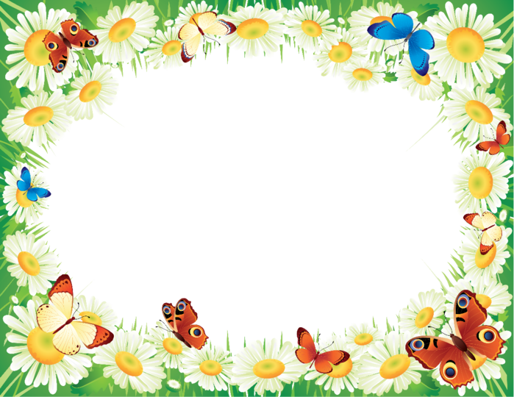
Приложение № 6. Проект «Маленькие огородники Экологический практико - ориентированный проект

средней группы «Сказка» детского сада № 15 «Ягодка»
г. Брянска

2016 г.
ПРОБЛЕМА:
Можно работать на огороде осенью и выращивать овощи зимой?»
Цель - создать условия для обучения основам экологии, природопользования.
Задачи :
- на живых примерах и образах обогатить личный опыт приобщения к основам экологической культуры;
- развить познавательную активность детей , творческие способности;
- помочь детям осознать многостороннее значение природы, получить новые знания, приобрести навыки созидательного отношения к окружающему миру; прививать навыки бережного , неразрушающего отношения к объектам природы; создать условия для наиболее полного раскрытия возрастных способностей и возможностей детей в исследовательской, опытной и экспериментальной деятельности-
- помочь родителям освоить некоторые педагогические приемы , необходимые в семейном воспитании; оценить возможности своих детей и сотрудничать с ними как с равноправными партнерами ; помочь родителям стать равноправными участниками педагогического процесса, помощниками в поиске необходимой информации, материалов.
ПОДПРОЕКТЫ.
СЕНТЯБРЬ – «У нас на грядке все в порядке».
ОКТЯБРЬ- «Путешествие внутрь грядки».
НОЯБРЬ – «Знакомься – лук».
ДЕКАБРЬ - «Огород круглый год».
ЯНВАРЬ – «Готовь сани летом, а телегу зимой».
ФЕВРАЛЬ - «Что нам надо - так это рассада».

ПЕРСПЕКТИВНЫЙ ПЛАН РАБОТЫ ПО ПРОЕКТУ «МАЛЕНЬКИЕ ОГОРОДНИКИ».
ПОДПРОЕКТ 1. «У НАС НА ГРЯДКЕ ВСЕ В ПОРЯДКЕ».
СЕНТЯБРЬ.
ПРОБЛЕМА – КАКИЕ РАБОТЫ МОЖНО ВЫПОЛНЯТЬ НА ОГОРОДЕ ОСЕНЬЮ?
1 неделя- «Устройство грядок»
Цель – вызвать у детей интерес к совместной трудовой деятельности.
Действия :
*«Трудовой десант» - наполнение покрышек почвой и удобрениями
(на огороде)
Работа с родителями – покраска покрышек «Родительский субботник».
----------------------------------------------------------------------------------------------
2- 3 недели - «Посадка рапса».
Цель – познакомить детей с природными удобрениями почвы.
Действия
* «Расти росток»
- Цель - наблюдение за прорастанием рапса.
( на огороде )
Работа с родителями - покупка посевного материала , кашпо.
Привлекать родителей к общему делу.
----------------------------------------------------------------------------------------------
4 неделя – «Путешествие земляного червяка».
Цель – познакомить детей с земляным червяком. С его значением для жизни растений.
Действия –
* « В добрый путь!» - внести червяков в почву.
Цель - Наблюдение за их движениями.
( на огороде )
* « С новосельем!» - пересадка петрушки и бархатцев с огорода.
Цель - Выяснить – сумеют ли растения продлить свой жизненный цикл в помещении и на сколько.
( в уголке природы)
Работа с родителями – подготовка кашпо для пересадки петрушки и бархатцев.
ИТОГОВОЕ МЕРОПРИЯТИЕ ПОДПРОЕКТА –
« Вот так грядки!» - фотовыставка.

ПОДПРОЕКТ 2. « ПУТЕШЕСТВИЕ ВНУТРЬ ГРЯДКИ».
ОКТЯБРЬ
ПРОБЛЕМА – УЗНАТЬ, КАК ПОЯВЛЯЮТСЯ РОСТКИ И КОРНИ У БУДУЩИХ РАСТЕНИЙ .

1-2 НЕДЕЛИ– «Устройство стеклянной грядки».
Цель – привлечь к совместной деятельности . Вызвать интерес к дальнейшим наблюдениям.
Действия :
*«Чудо грядка»- совместная деятельность в уголке природы и в «Зимнем саду»
Цель - наполнение почвой стеклянной грядки.
*«Первые жители чудо-грядки» - посадка фасоли и тыквы.
Цель – побуждать детей к длительному наблюдению за растениями. ( в уголке природы).Наблюдение за ростом корней и ростков.
* «Озимые» - посадка чеснока .
- Цель – познакомить детей с овощами , которые можно сажать под зиму
( в огороде).
Работа с родителями – сделать стеклянную грядку.
--------------------------------------------------------------------------------------------
3-4 НЕДЕЛИ - « Такие разные корни и ростки».
Цель - длительное наблюдение за одними и теми же объектами.
Действия :
-Учить делать зарисовки в дневнике наблюдений.
*«Путешествие земляного червяка»
Цель– продолжить знакомство с земляным червяком. С его значением для жизни растений.
Действия:
-Наблюдение за червяком в стеклянной грядке и состоянием почвы.
Работа с родителями- выставка дневничков наблюдений детей.
Устройство дополнительного освещения для выращивания овощей осенью и зимой.
Участие в выставке «Золотой осени яркие краски».( из природного материала).
ИТОГОВОЕ МЕРОПРИЯТИЕ ПОДПРОЕКТА –
« Огород круглый год»- НОД по развитию речи ( в экологическом развитии).

ПОДПРОЕКТ3. «ЗНАКОМЬСЯ – ЛУК».
НОЯБРЬ
ПРОБЛЕМА – КАК ВЫРАСТИТЬ ЛУК ОСЕНЬЮ ?
1 неделя –
«Такой полезный овощ».
Цель – заинтересовать детей информацией о полезных свойствах лука.
Действие – рассматривание среза лука в микроскоп.
Мини - выставка различных сортов лука.
( уголок природы )
«Зеленый доктор»
Цель – познакомить детей со свойствами лука :
Лук – лекарь.
Действие – рассматривание среза лука через лупу.
( переносная лаборатория )
----------------------------------------------------------------------------------------------
2 неделя –
« Луковая грядка»
Цель – показать способ подготовки лука к посадке ;
Действия – посадка лука в стеклянную грядку.
( уголок природы – стеклянная грядка ).
--------------------------------------------------------------------------------------------
3 неделя-
« Луковый обед»
Цель – рассказать детям об условиях ухода за растениями ( обильный полив теплой водой, рыхление почвы, подкормка ).
Действия – практическая деятельность на луковой стеклянной грядке.
-------------------------------------------------------------------------------------------
4 неделя –
«Вершки и корешки».
Цель – обобщить знания о луке , знакомство с его вкусовыми свойствами.
Действия – употребление в пищу перьевого и репчатого лука.
( огород на подоконнике ).
----------------------------------------------------------------------------------------------
Работа с родителями :
- сбор коллекции луковиц ;
- участие в смотре – конкурсе « Веселый Чиполлино» ;
- разработка плана – схемы : «Огород на подоконнике» и дальнейшая ее презентация ;
- практикум «Экологическое воспитание – это важно»;
- фотовыставка «Как мы учились природу любить».
------------------------------------------------------------------------------------------- -
ИТОГОВОЕ МЕРОПРИЯТИЕ ПОДПРОЕКТА –
Выставка поделок из лука «Веселый Чиполлино».

ПОДПРОЕКТ 4. «Огород круглый год».
Декабрь.
Проблема – что нужно для выращивания овощей на подоконнике?
1-2 неделя – «Веселое окошко»
Цель – привлечь детей и родителей к совместной трудовой деятельности, вызвать интерес к дальнейшим действиям.
Действия – устройство огорода на подоконнике.
--------------------------------------------------------------------------------------------
3 – 4 неделя – «Чудо травка!»
Цель – формировать навыки выращивания растений.
Действия – посев овса для попугаев. Совместная деятельность в уголке природы и в «Зимнем саду».
«Дневник наблюдений»
Цель –развивать умения замечать изменения в росте растений.
Действия – ведения «Дневника наблюдений».
( уголок природы)
---------------------------------------------------------------------------------------------
Работа с родителями :
- родительская летучка «Огород на подоконнике»- презентация планов – схем. Выбор лучших, их реализация.
- ИТОГОВОЕ МЕРОПРИЯТИЕ – ЭКСКУРСИЯ В «ЗИМНИЙ САД»

ПОДПРОЕКТ 5. «ГОТОВЬ САНИ ЛЕТОМ, А ТЕЛЕГУ ЗИМОЙ»
ЯНВАРЬ
ПРОБЛЕМА – какие они – семена ?
1 неделя –
«Магазин семян».
Цель – познакомить с семенами овощей и цветов.
Действия – сюжетно – ролевая игра «Магазин семян».Совместная деятельность педагога с детьми.
2 неделя -
«Тонет – не тонет»
Цель – объяснить детям, что такое всхожесть семян. Как можно определить годность посевного материала.
Действия – проведение опыта всхожести семян: подержать их в воде ( если осели на дно, значит хорошие ).
------------------------------------------------------------------------------------------
3 неделя – «Проращивание семян овса».
Цель – показать детям еще один способ определения семян на всхожесть; обратить внимание на появляющиеся ростки.
Действия – практические навыки выращивания растений из семян:
Замачивание их во влажной ткани или марле, последующее наблюдение за семенами, что с ними происходит.
( уголок природы – опытный центр ). 1
4 неделя – «Травки дружные всходы»
Цель – наблюдение за молодой порослью.
Действия – совместная деятельность, зарисовка в «Дневнике наблюдений».
( уголок природы, «Зимний сад»)
РАБОТА С РОДИТЕЛЯМИ:
- родительское сочинение «Мой любимый овощ на огороде»;
- «Вот такие ребятки растут у нас на грядке» - семейные коллекции семян ( с зарисовками овощей ).
ИТОГОВОЕ МЕРОПРИЯТИЕ – ВЫСТАВКА КОЛЛЕКЦИЙ СЕМЯН.
----------------------------------------------------------------------------------------------

ПОДПРОЕКТ 6. «ЧТО НАМ НАДО – ТАК ЭТО РАССАДА!»
ФЕВРАЛЬ
1 неделя – «Горячая пора».
Цель – уточнить представления детей об условиях жизни растений
Познакомить с самоопыляющимися растениями ( помидоры , огурцы ).
Действия – посадка овощей на рассаду в огороде на подоконнике.
Дальнейший уход за ними с фиксированием этапов роста в «Дневнике наблюдений».
------------------------------------------------------------------------------------------
2 неделя – «Забавные зверюшки».
Цель – развивать творческое мышление, фантазию, чувство юмора,
Эстетический вкус дошкольников.
Действия – посадка овса в тряпичных игрушках ( еж, гусеница…)
( огород на подоконнике ).
«Домик для овощей».
Цель – познакомить детей с мини – парником. Расширять знания о способах выращивания овощей.
Совместная экспериментальная деятельность в огороде на подоконнике .
__________________________________________________________
3 – 4 недели – «Здравствуй, овощ!»
Цель – продолжить знакомство с жизненным циклом растений,
Учиться ухаживать за ними.
Действия – наблюдение за всходами, полива теплой водой, рыхление почвы, подсветка, подкормка).
«Паспорт овощей»
Цель – уточнение и закрепление знаний об овощах.
Действия – Изготовление табличек – указателей , совместная изодеятельность.
( групповая комната , изостудия «Радуга» )
----------------------------------------------------------------------------------------------
Работа с родителями :
- приобретение посевного материала;
- участие в изготовлении « Забавных зверюшек».
- изготовление, приобретение мини – парника для огорода на подоконнике.
----------------------------------------------------------------------------------------------
ИТОГОВОЕ МЕРОПРИЯТИЕ:
ТЕАТР ОВОЩЕЙ – МИНИ СПЕКТАКЛЬ.
----------------------------------------------------------------------------------------------

ИНТЕГРИРОВАННОЕ ЗАНЯТИЕ С ЭЛЕМЕНТАМИ
ЭКСПЕРЕМЕНТИРОВАЯ «ОГОРОД КРУГЛЫЙ ГОД»
СРЕДНЯЯ ГРУППА «СКАЗКА»

МБДОУ № 15 «Ягодка»
Разработчик Никифорова Г.Н.
Брянск 2016
Цель - продолжать работу по долгосрочному проекту.
Задачи: - Уточнить представление детей об овощах, о месте и этапах выращивания растений.
-Расширять словарный запас детей : употреблять в речи существительные с обозначающим словом- овощи. Развивать связную речь.
-Активировать в речи слова: семена, всходы.
-Развивать произвольность и внимание, мелкую моторику, зрительно- двигательную координацию, самостоятельность, творческие способности, укреплять память.
-Воспитывать уважение к труду взрослых, любовь к природе.
Оборудование:
Корзина с овощами, компьютер, мультимедийная презентация «Как вырастить фасоль».Д/и «Варим борщ»(маски овощей) , «Вершки и корешки».Контейнеры с почвой. Палочки от мороженого, декоративные наклейки. Луковицы, лейки водой, тряпочки, фартучки, нарукавники.
Предварительная работа:
Рассматривание овощей, посадка фасоли в стеклянную грядку и наблюдение за ее ростом ,зарисовки увиденного в «Дневнике наблюдения» ; чтение и заучивание стихов об овощах, дидактическая игра «Во саду ли , в огороде».
Интеграция областей : коммуникативная, игровая, трудовая, познавательная, продуктивная деятельность.
Технологическая карта практико- ориентированной деятельности детей и педагога.
1.Чтение стихотворенья ребенком «Баба Фекла»(ребенком) :
Посадила баба Фекла в огороде лук да свеклу,
Посадила чеснок с картошкой, и морковку, и капусту
Не забыла про помидоры: посадила вдоль забора.
Огурцы, укроп, петрушку _ чтоб любили все друг дружку.
Витаминный огород требует больших хлопот.
2.Беседа по стихотворенью:
- Как одним словом можно назвать картошку, морковь, капусту,
помидоры, чеснок?
- Где растут овощи?
- Что содержится в овощах?
3.Презентация «Как мы фасоль вырастили».
4. Физкультминутка «Огород»
5.Загадывание загадок об овощах бабы Феклы.
Воспитатель дает попробовать родителю овощи с закрытыми глазами, тот определяют на вкус овощ, говорит ребенку на ушко отгадку, тот загадывает загадалку.
6. Игра с наклейками «Варим борщ»: дети должны выбрать из разнообразных наклеек овощи, которые нужны для приготовления борща и наклеить их на изображение кастрюли.
7.Игра «Маленькие человечки»- ТРИЗ. Живая модель борща.
7.Опытно - практическая деятельность.
Посадка лука детьми.
Опыт – Что будет, если посадить лук корешками вверх.
8. ОБОБЩЕНИЕ.

РОССИЙСКАЯ ФЕДЕРАЦИЯ
муниципальное бюджетное дошкольное образовательное учреждение детский сад № 15 «ягодка» г. Брянска
241903, г. Брянск, Володарский район, рп Большое Полпино, ул. Центральная, 72^{б}
тел. 777-281, факс 8(4832) 26-23-84, e-mail: jagodka15bryansk@mail.ru
ОКПО 22349223, ОГРН 1153256003702 , ИНН/КПП 3257028356/325701001

Сценарий экологической сказки
«Девочка и Лучик».
СРЕДНЯЯ ГРУППА «СКАЗКА»

МБДОУ № 15 «Ягодка»
Разработчик Никифорова Г.Н.
1 сцена – комната. Поднимается занавес: комната, девочка спит на кровати .Звучит тихая музыка, появляется Лучик. ( на экране – небо и солнце). Он танцует, берет нежно девочку за руку, будет ее. Девочка просыпается.
Девочка: - Доброе утро! Какое оно прекрасное! Ой, а ты кто?
Лучик: - Я, Лучик солнца золотого! Пришел к тебе с небес прекрасных! Увидеть землю, поля, леса, моря. Ведь так прекрасна милая земля! Но постой, нет ли здесь врагов опасных?
Девочка – о каких опасностях ты говоришь? Нет на земле врагов опасных. Земля нам дарит мир, покой! Путешествуй же со мной!
Лучик – я рад, что мы с тобой большую землю обойдем!
Звучит песня Красной шапочки, лучик и девочка танцуют. Смена декораций.
2 сцена – лес.
Звучат звуки леса. Из –за дуба белка бросает шишку в Лучика.
Лучик – Ой, мне больно! Что это?
Белка ( не показываясь) – Мне тоже больно!
Девочка – Кто ты такая? И от чего тебе больно?
Белка – Угадайте, кто я- Не мышь, не птица в лесу резвится,
На деревьях живет и орешки грызет.
Дети – белка.
Белка выходит из – за дерева.
Белка – Нас было много на Земле,
Любили мы резвиться вволю.
Но появился человек и стало много нас в неволе.
Мой брат стал белкой в колесе.
И шубы носят из сестричек.
Из всех моих друзей вообще осталось чуть, спроси у птичек.
Звучит трель соловья. Вылетают соловьи, танцуют.
Соловей – Это правда, что лукавить, Человек не знает меры,
Я готов людей прославить,
Но у нас исчезла вера!
Лучик – Подожди, подожди! О какой вере ты говоришь? Чему надо верить?
Соловей – Верить, что мы нужны, без нас плохо на Земле.
Вот я – соловей, певец любви и счастья.
Славлю жизнь, гоню ненастье! Воспеваю красоту.
Девочка – Да, соловушка, поешь ты прекрасно! Душа радуется! А белок мы не обидим! Их становится все меньше и меньше.
Трель соловья, птицы разлетаются. Выходят березки.
На экране проектора – березовая роща.
Березки – И нас становится все меньше и меньше1 А мы ведь символ России. Она славится березовыми рощами!
Березка 1 – Во поле березки стояли,
Летом всех от зноя укрывали.
Березка 2 – А зимой у печки согревали
В баньке веничком здоровья прибавляли.
Березка 3 – Люди, мы вас любим!
Почему вы бываете с нами жестоки?
Мы каждому из вас готовы отдать любовь и ласку!
Девочка – мне стыдно, друзья, за тех, кто губит природу!
Лучик – Пой , соловей, свои песни о лесе.
Радуй нас, белка, своей красотой.
Наполняйте нас, березы, своей жизненной силой!
А я уверен, что люди откликнутся всей душой.
Занавес закрывается, звучит песня Красной шапочки. Девочка и Лучик танцуют.
3 Луг. Цветы, бабочки (на экране проектора).
Лучик – А здесь как красиво! Вот, кузнечик поскакал.
Какая чудесная бабочка пролетела!
Пахнет клевер, ромашки красуются. Колокольчики звенят,
Как красиво поют птички!
Куда мы попали? Что за музыка звучит?
Вылетают бабочки, танцуют.
Девочка – вы догадались, ребята, куда мы попали?
Дети – на луг!
Лучик – Ну, тут, наверно, проблем нет?
Бабочка 1 – Как ты ошибаешься! Мои крылышки потерлись об пальчики ребят! Сколько моих друзей в коллекциях! Мы нужны природе!
Бабочка 2 – Мы опыляем эти прекрасные цветы! Не ловите нас! Лучше рисуйте и фотографируйте!
Звучит музыка, бабочки разлетаются. Появляются ромашки.
Ромашка 1 – Посмотрите на меня. Вы знаете кто я?
Сердцевинка желтая у цветка того
Будто крошка солнышка забралась в него. Все прекрасно знают
Что я могу лечить людей при простуде, при болях в животе.
Я рада служить людям! Но оторвавшись от земли, я не живу.
Ромашка 2 – Не рвите меня с корнем! Пожалуйста!
Ромашка 1 – Кто будет вас лечить, если мы исчезнем?
Ромашки уходят. Появляется кузнечик, прихрамывает.
Лучик – Что с тобой, кузнечик?
Кузнечик – Меня мальчик поймал, хотел поиграть и лапку мне сломал.
Как же я теперь буду прыгать и скакать?
Звукозапись скрипки, кузнечик играет на скрипке.
Лучик – Чудесная музыка! Это кузнечик играет на скрипке. Давайте, ребята, беречь бабочек, кузнечиков, ромашек и все цветы!
4 Озеро.
Песня Красной шапочки. Девочка и Лучик танцуют. На экране проектора изображение озера.
Девочка – Лучик, смотри, что это?
Лучик – это озеро, в него бегут ручейки. Пошли на озеро.
Ручейки побежали. Звучит музыка, ручейки танцуют с чайками.
Девочка – какая прохлада! И умыться можно! И воды напиться!
Ручейки – не пей, девочка! Вода в этом озере очень грязная!
Ручеек 1 – Чего только в нем нет: банки, утюги, велосипеды, все то, что служило людям, потом оказалось не нужным, и они от этого отказались и выбросили в озеро.
Ручеек 2 – грязная жидкость льется через грязные трубы – это сточные воды. Остановилась жизнь без обитателей озера!
Звучит мелодия Водяного. Выходит Водяной.
Водяной – Я Водяной, я Водяной,
Никто ни водится со мной,
Друзья мои – лягушки, болеют , как старушки. На дне моей квартиры: бутылки, тряпки, вилы.
Не озеро – помойка. Не уходи, постой – ка!
Кругом лежат жестянки, запчасти, склянки, банки.
А мне так жить, а мне так жить, а мне так жить охота!
Лучик, помоги! Девочка, ведь люди все знают и могут, помоги!!!
Девочка – Если в воду не будут сбрасывать все отходы, то постепенно вода сама отчистится. А если еще помочь воде, убрать все, что бросали, тогда в нее возвратится жизнь. Будут плавать рыбки, цвести кувшинки, кружиться над озером чайки!
Песня Красной шапочки, артисты расходятся.
5 Огород.
Ведущий – Посадил дед репку. А когда ее сажают?
Дед – сколько времени прошло, а она все не растет1 Бабка, иди помоги!
Бабка – Да, мала наша кормилица! Пойду водички из речки принесу. Полью.
Приносит воду красного цвета.
Дед – что- то водичка страшная. Где ты ее взяла?
Бабка – в нашем озере. Надо внучку позвать, посоветоваться. Внучка, иди сюда! Смотри какая вода красная.
Внучка – Бабушка, ты где взяла эту воду?
Бабка – в нашем озере.
Внучка – Что ты, что ты! Наш завод туда воду сливает! Репка может погибнуть! Пойду принесу воду из родника.
Приносит чистой воды. Дед, бабка, внучка садятся вокруг репки, ждут.
Внучка – Жучка, иди помогай.
Жучка – надо землю взрыхлить.
Жучка лапами роет грядку, выбрасывает из нее мусор.
Жучка – Наверно туристы отдыхали около нашего огорода. Кошка, иди помогай.
Жучка и кошка лапами взрыхляют грядку и выбрасывают мусор из грядки.
Кошка – Ух, устала! Ну и туристы, сами отдохнули, а всю землю засорили!
Все – расти, репка, большая пребольшая! Теперь у репки и вода чистая, и земля рыхлая.
Репка начинает расти.
Мышка – А меня чего не зовете? Репка выросла?
Все – да!
Ведущий – дед за репку, бабка за дедку, внучка за бабку, Жучка за внучку, кошка за Жучку, мышка за кошку. Тянут – потянут… и вытащили репку!
Все герои сказки водят хоровод вокруг репки.
Заключение – на экране проектора небо и солнышко.
Лучик – Все – все на свете, на свете нужны
И мошки не меньше нужны, чем слоны.
Девочка – Нельзя обойтись без чудищ нелепых
И даже без хищников злых и свирепых.
Березка – Нужны все на свете! Нужны все подряд!
Кто делает мед и кто делает яд.
Кузнечик – Если мы с кем – то не очень дружны,
Мы все-таки очень друг другу нужны!
А если нам кто – нибудь лишним покажется,
То это, конечно, ошибкой окажется!
Все – Все – все на свете нужны
И это все дети запомнить должны!
Все поют:
А мы идем шагаем по Земле
И долго нам по ней идти!
А не земле растут цветы, деревья и кусты.
Беречь природу очень нужно нам, Чтоб лучше наша жизнь была, И всех друзей с собой мы позовем,
Зверей и птиц всех вместе соберем,
Природу сохраним!

Приложение №7. Выводы.
Возможное продолжение и развитие проекта:
1)Разработка и реализация нового проекта по экологии «Защитники природы»; 2) Создание единого пространства «Экологическая тропа – зимний сад». Результаты проекта.
Таким образом, мы решили проблему, реализовали поставленные задачи, родители с огромным желанием приняли участие в отчете по проекту. Анализ состояния по экологическому развитию детей МБДОУ д/с № 15 «Ягодка» показывает, что в ходе реализации проекта в ДОУ были созданы все необходимые условия для ознакомления дошкольников с природой, воспитания ценностного отношения к ней, формированию основ экологической культуры.
1) Уровень развития экологических знаний:
Высокий |  |  |  | Средний |  |  |  | Низкий
До |  | После |  | До |  | После |  | До |  | После
Количество детей | % | Количество детей | % | Количество детей | % | Количество детей | % | Кол-во | % | Кол-во  детей | %
4 | 14 | 10 | 35 | 18 | 66 | 16 | 57 | 6 | 20 | 2 | 8
До реализации проекта: - дети с низким уровнем развития были менее активны, испытывали затруднения в выполнении заданий, чувствовали себя менее уверенно. - дети со средним уровнем развития вели себя более уверенно, чем дети с низким уровнем, но также испытывали некоторые затруднения в выполнении заданий. - дети с высоким уровнем развития показали неплохие результаты, уверенно себя чувствовали, были активны.
Таким образом:
1. по результатам диагностики было выявлено, что большинство детей имеют средний уровень развития.
После реализации проекта нами использовалась та же диагностика, что и в начале. Анализируя полученные результаты, сделан вывод, что уровень развития повысился, в том числе:
- количество детей с высоким уровнем развития увеличилось с 14% до 35%. Эти ребята выполняли задания с большой радостью, стали более активны и увереннее;
- количество детей со средним уровнем немного снизилось (с 66% до 57%), но произошло это за счет того, что часть воспитанников показала более высокий уровень и, соответственно, перешли в группу детей с высоким уровнем развития.
- количество детей с низким уровнем на конец проекта снизилось с 6 до 2 (с 20% до 8%). Дети при диагностике вели себя более уверено, в ответах и выполнении заданий не ошибались. Необходимо также отметить, что, все дети проявили живой познавательный интерес к проекту в целом.
2) Результаты диагностики детей по общему развитию также показали положительную динамику.
Ожидаемые результаты - результаты проведенной нами работы подтвердила правомерность выдвинутой гипотезы. В итоге реализации проекта уровень экологических знаний у детей повысился, несколько дошкольников укрепили свои знания и умения, и были переведены на другой уровень. В процессе совместной деятельности над проектом в планировании, организации, а затем и в отслеживании результатов, активными участниками были родители. Дошкольники и родители активно приобщались к работе по проекту, получали знания о природе, о способах выращивания растений. Мы увидели творчество наших родителей, и то, как ответственно они, стали понимать собственную ответственность за воспитание детей. В ходе подготовки проектов многие родители читали литературу, просматривали странички интернета, ходили в библиотеку. Это помогло им вооружиться новыми знаниями по этой теме и поделиться ими со всеми.
Организация педагогов в режиме проектирования позволила добиться эффективных результатов и в плане самообразования педагогов: появилась мотивация к деятельности, воспитатели стали ответственнее относиться к планированию самого образовательного процесса, организации совместной деятельности с детьми, поиску оптимальных форм сотрудничества с родительской общественностью. Повысилась профессиональная компетентность педагогов. Таким образом, проектная деятельность в образовательном процессе способствует сплочению как педагогического коллектива, так гармонизации отношений с воспитанниками и их родителями.
Вывод. Дошкольный возраст является фундаментом общего развития ребенка и стартовым периодом для формирования нравственных основ личности. Поэтому грамотно спланированная и организованная проектная деятельность в ДОУ имеет большое значение для развития познавательных интересов дошкольников и укрепления здоровья. Коллективная работа возможность проявлять себя в различных видах ролевой деятельности, а общее дело развивает социально-личностные качества. Организуя работу над проектом, воспитатели научили детей собирать информацию, дошкольники выясняли, где ее можно найти.
В результате:
- подобран и систематизирован литературный и иллюстративный материал по заданной теме;
- составлены конспекты занятий, сценарии вечеров досуга; разработаны методические рекомендации для родителей;
- подготовлен лепбук «Экология»- отчёт для всех семей и гостей группы.
При организации воспитательно-образовательного процесса по проекту было обеспечено единство целей и преемственности всех участников проекта и совместная деятельность позволила, в свою очередь:
- педагогам повысить свое профессиональное мастерство;
- родителям понять значимость совместного деятельности со своими детьми.
Метод проектов не заменим для вовлечения в этот процесс родителей, других сотрудников ДОУ и самих детей. При использовании метода проектов педагоги учат детей приобретать знания самостоятельно. Учитывая, что дошкольники могут получить знания лишь при помощи взрослых, дети, заинтересованные в получении этих знаний, обращаются за помощью к педагогам, а они, как показал опыт, вовлекаются в этот процесс и помогают детям. При этом режим пребывания детей в ДОУ не нарушается, не увеличивается количество занятий, не сокращается двигательная активность. Данный проект можно реализовать в условиях большинства дошкольных учреждений. Проект не требует значительных материальных затрат, в его реализацию активно включаются родители воспитанников.

Реализация проекта «Маленькие огородники».
ПОДПРОЕКТ 2. « ПУТЕШЕСТВИЕ ВНУТРЬ ГРЯДКИ».
Октябрь
Проблема – Узнать, как появляются ростки и корни у будущий растений.
1-2недели– «Устройство стеклянной грядки».
Цель – привлечь к совместной деятельности. Вызвать интерес к дальнейшим наблюдениям.
Действия: «Чудо грядка»- совместная деятельность в уголке природы и в «Зимнем саду» - наполнение почвой стеклянной грядки.
«Первые жители чудо - грядки» - посадка фасоли и тыквы.
Цель – побуждать детей к длительному наблюдению за растениями. ( в уголке природы). Наблюдение за ростом корней и ростков.
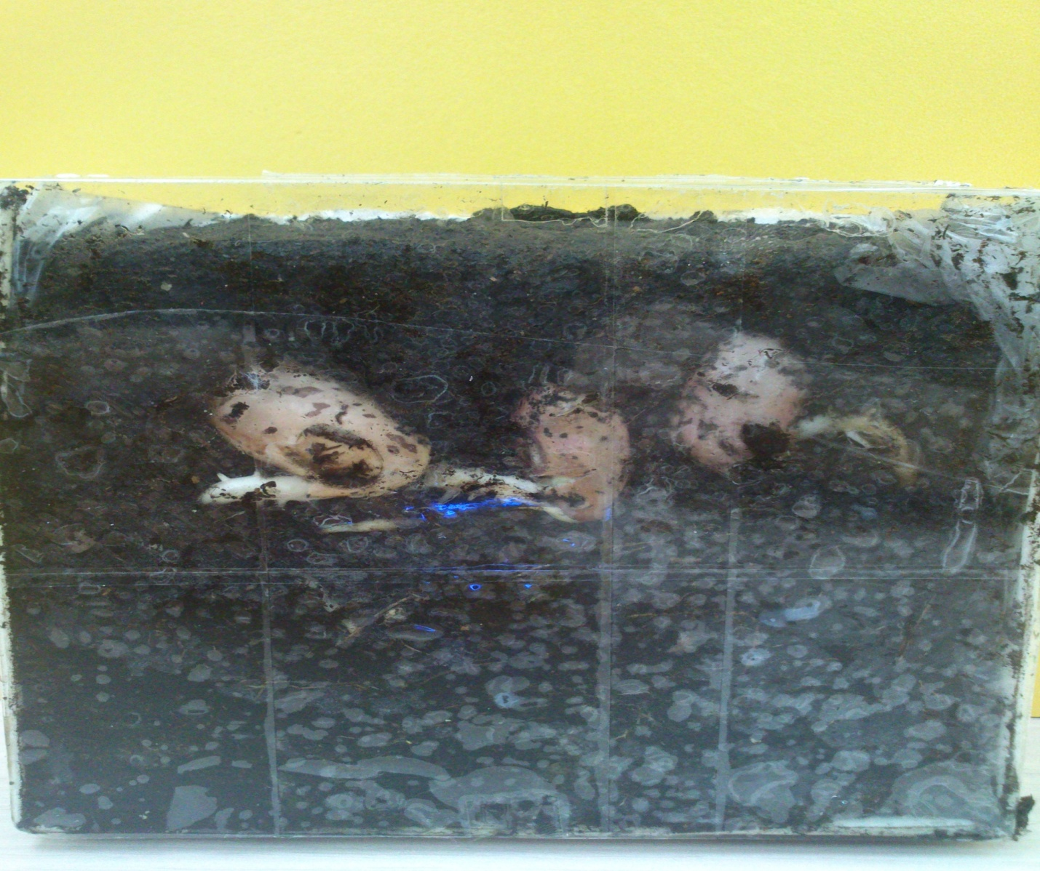
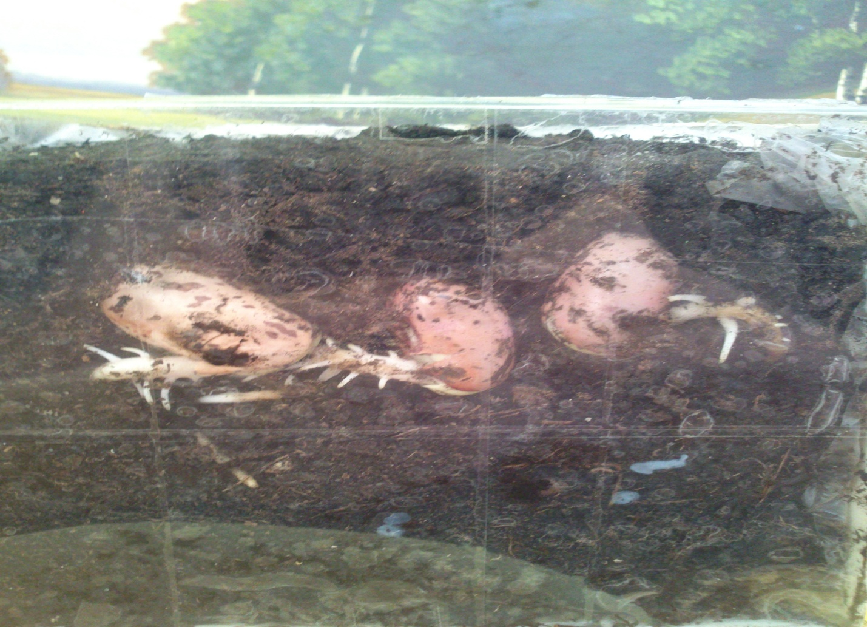

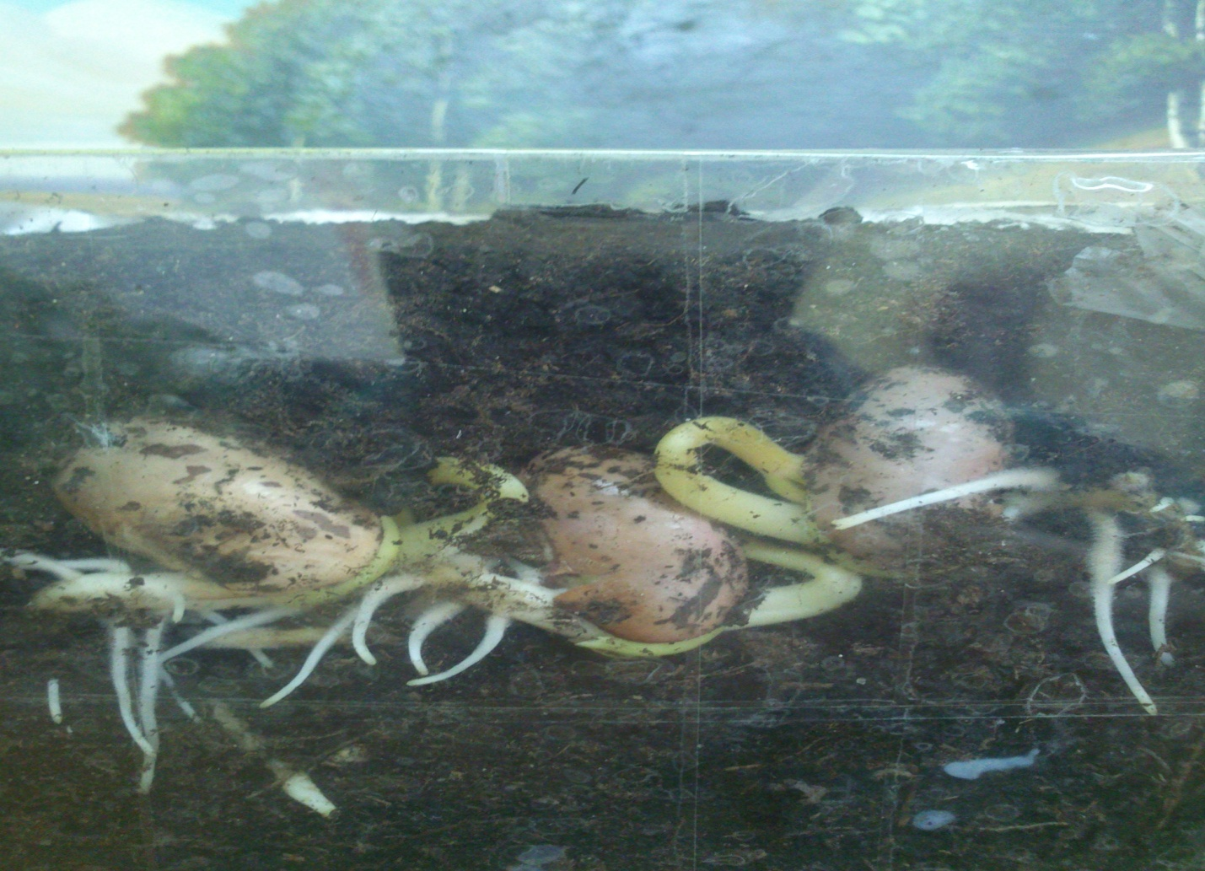
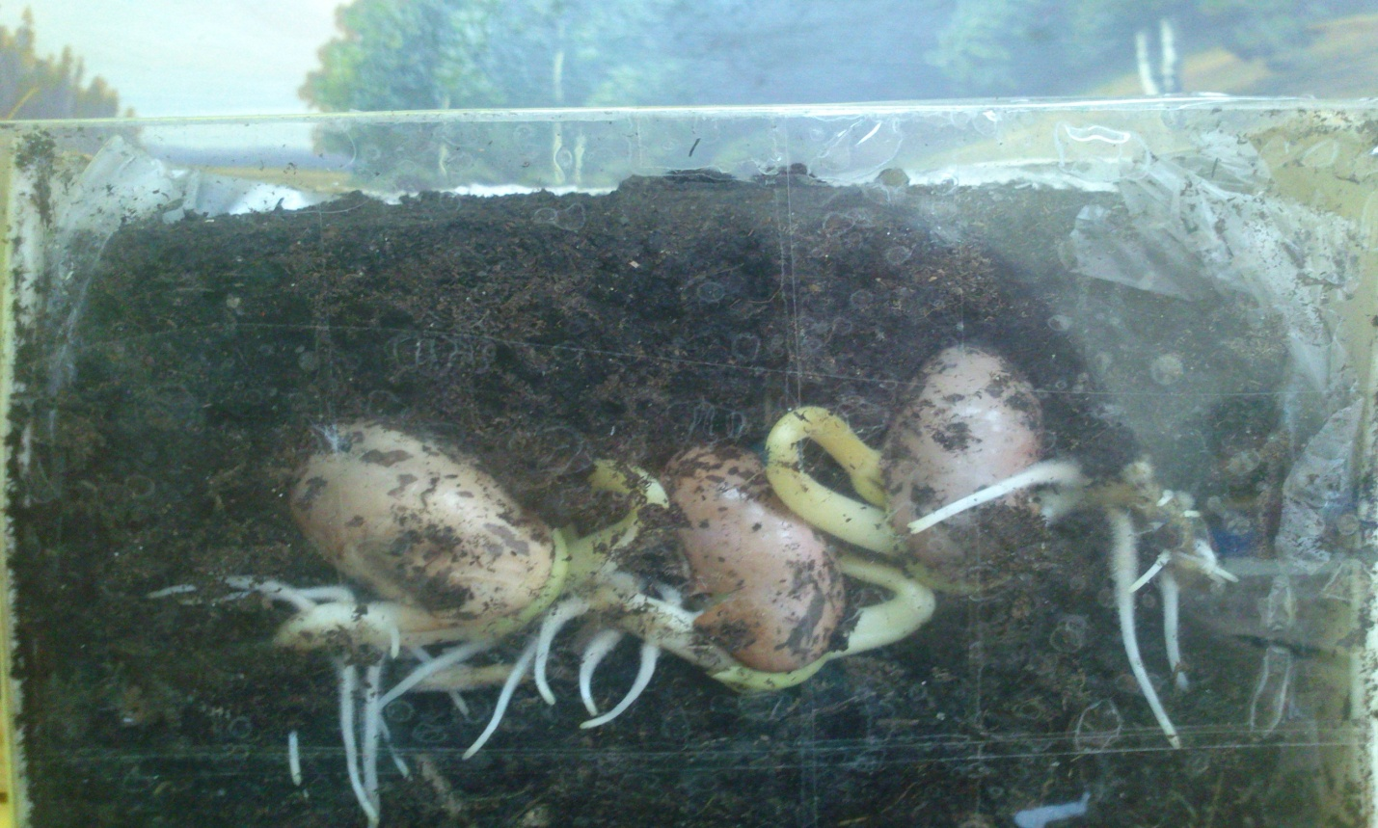

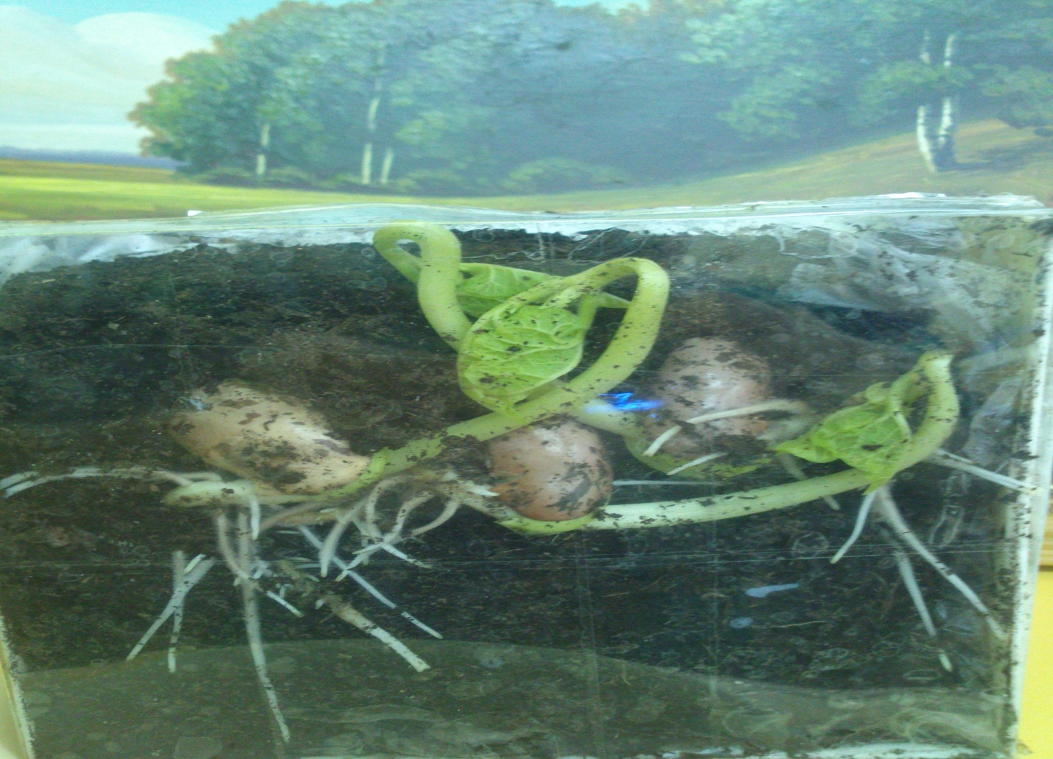
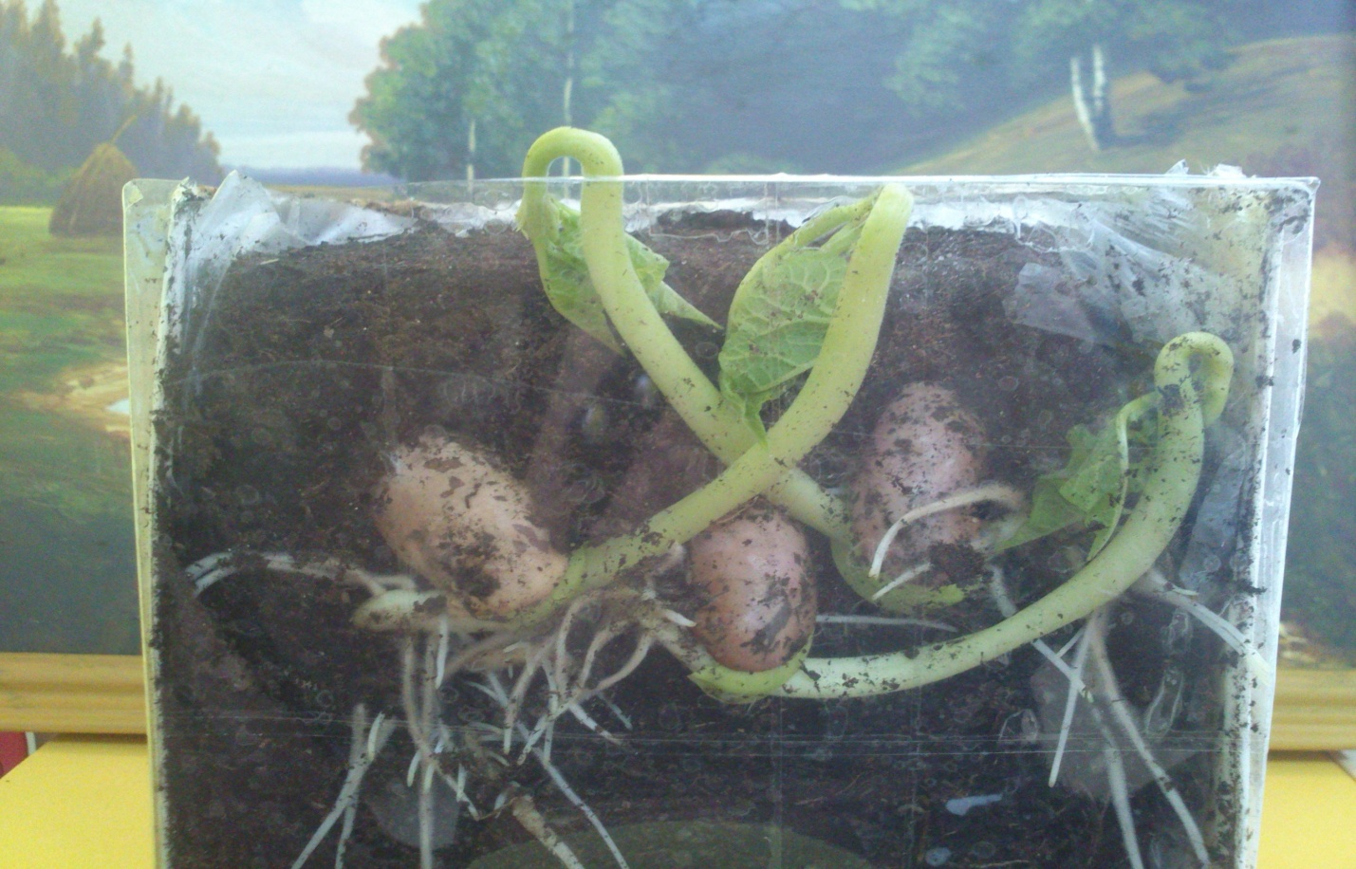

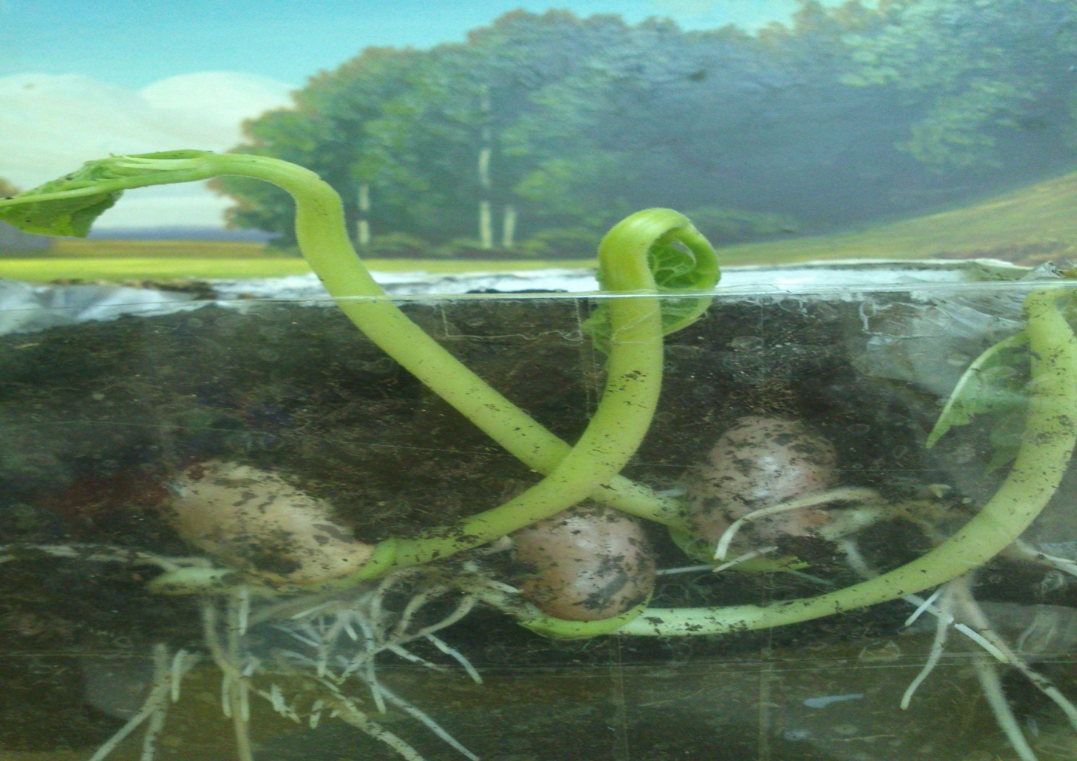

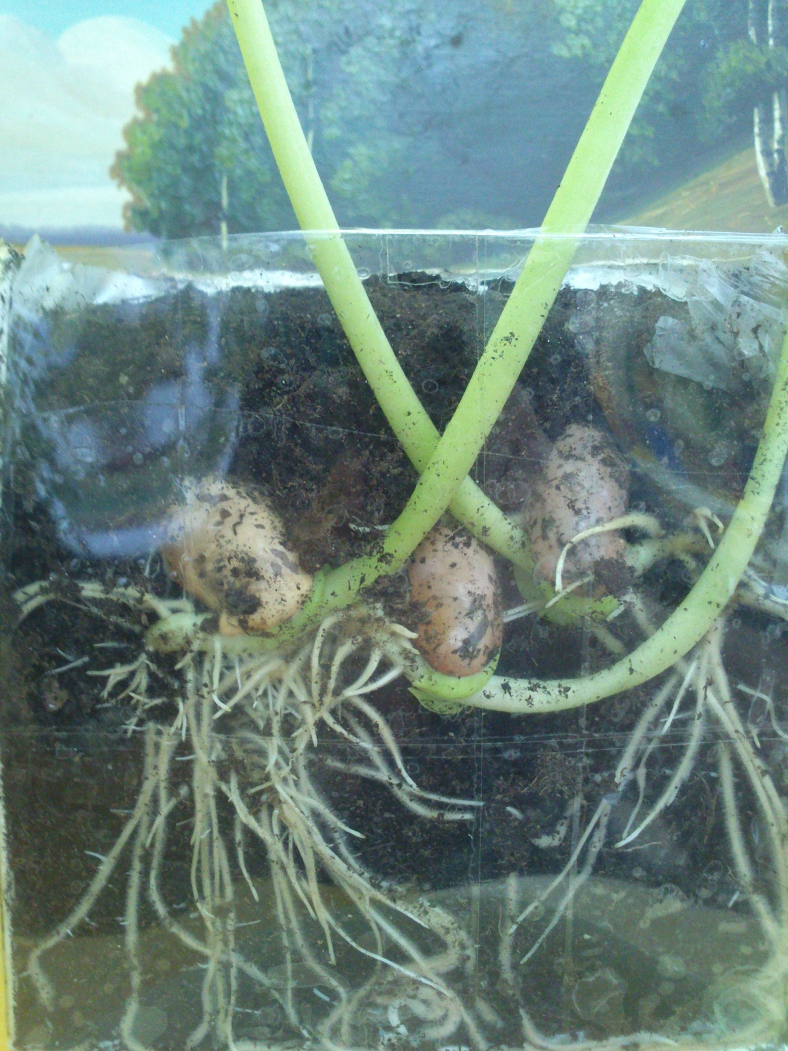
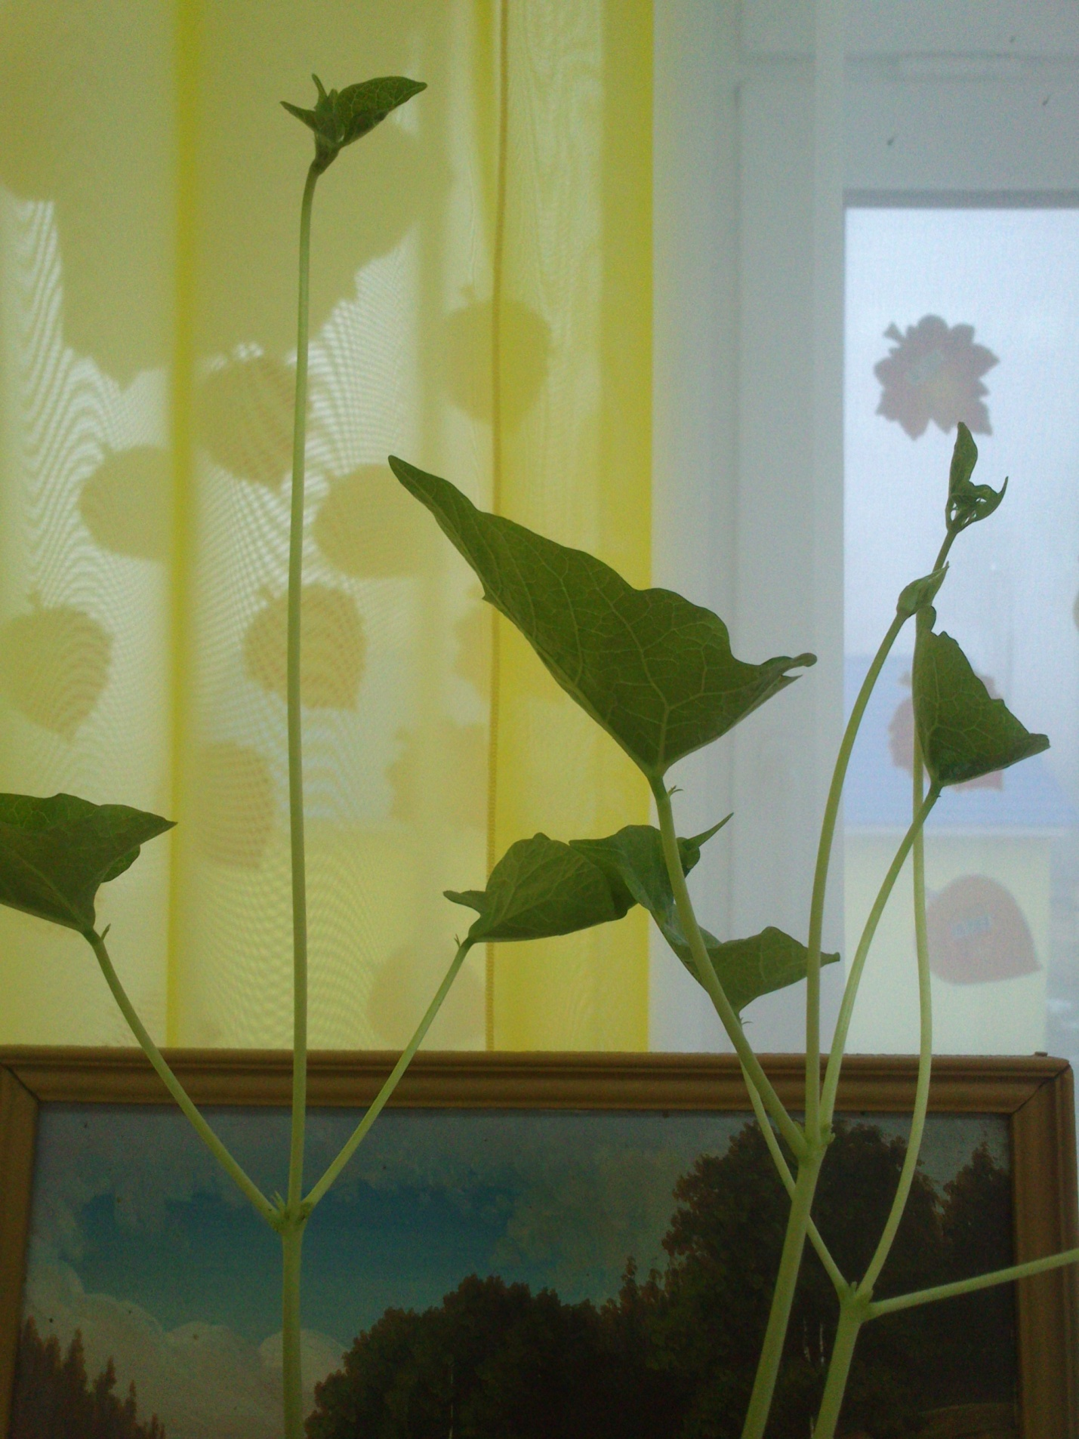
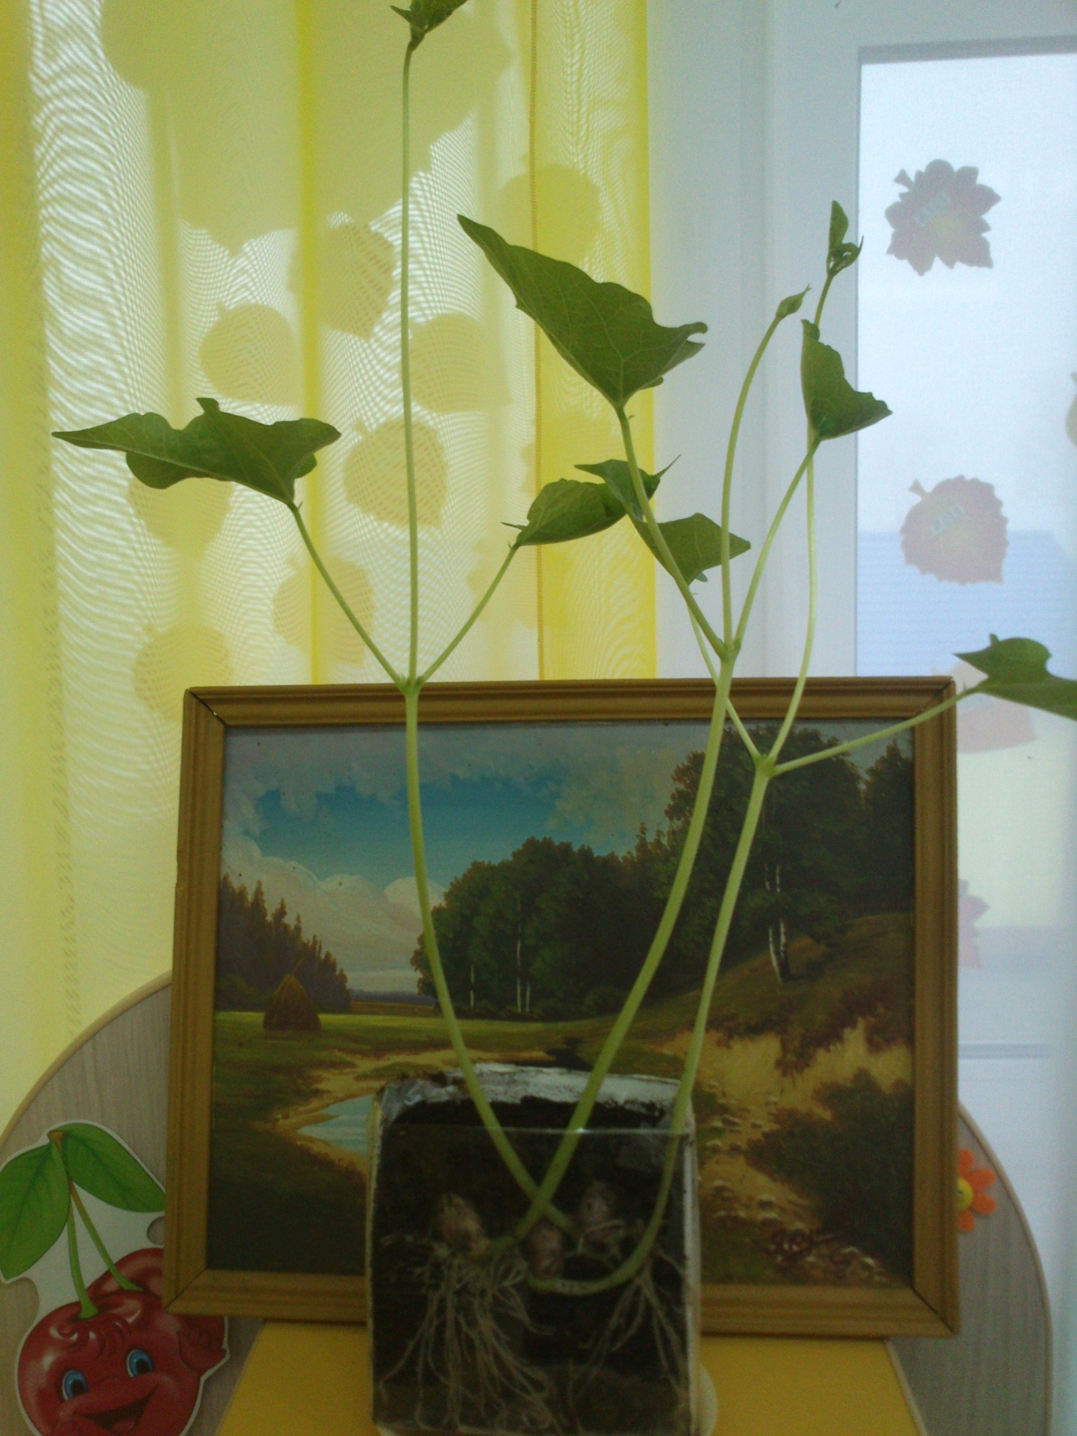
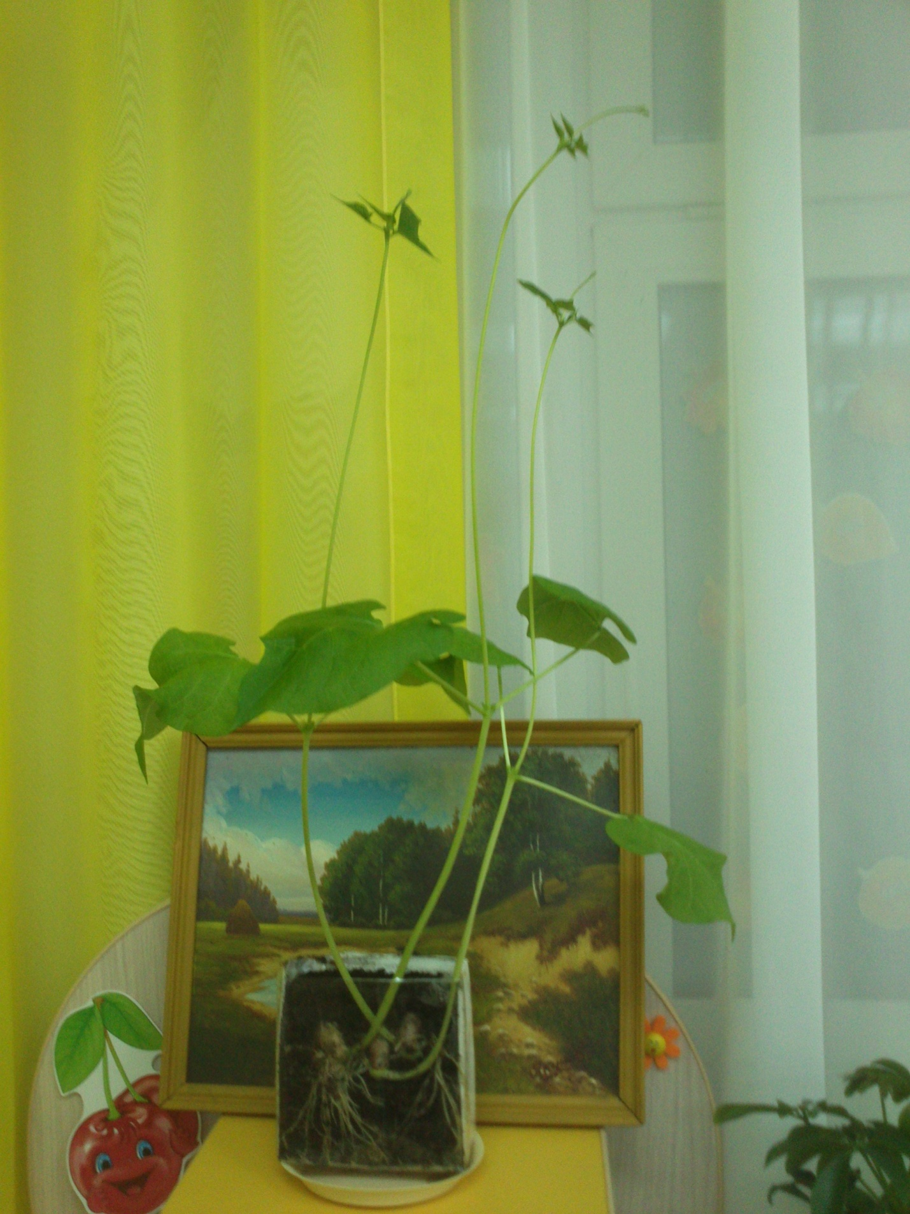

Итоговое мероприятие – открытая непрерывная образовательная деятельность по развитию речи для педагогов и родителей «Огород круглый год».

